KARYA TULIS ILMIAH

**STUDI LITERATUR EFEKTIVITAS KULIT JERUK NIPIS (*Citrus aurantifolia* ) SEBAGAI INSEKTISIDA**

**NABATI TERHADAP *Aedes aegypti***



**FADHLAH AL-UYUN NASUTION**

**NIM : P07539018009**

**POLITEKNIK KESEHATAN MEDAN**

**JURUSAN FARMASI**

**2021**

**KARYA TULIS ILMIAH**

**STUDI LITERATUR EFEKTIVITAS KULIT JERUK NIPIS   
(*Citrus aurantifolia* ) SEBAGAI INSEKTISIDA**

**NABATI TERHADAP *Aedes aegypti***

Sebagai Syarat Menyelesaikan Pendidikan Program Studi Diploma III Farmasi



# 

# **FADHLAH AL-UYUN NASUTION**

**NIM : P07539018009**

**POLITEKNIK KESEHATAN MEDAN**

**JURUSAN FARMASI**

2021

LEMBAR PERSETUJUAN

**JUDUL : STUDI LITERATUR EFEKTIVITAS KULIT JERUK NIPIS (*Citrus aurantifolia*) SEBAGAI INSEKTISIDA NABATI TERHADAP *Aedes aegypti***

**NAMA : FADHLAH AL-UYUN NASUTION**

**NIM : P07539018009**

Telah diterima dan diseminarkan dihadapan penguji,

Medan, Mei 2021

Menyetujui

Pembimbing,



Dra. Tri Bintarti, M.Si., Apt.

NIP. 195707311991012001

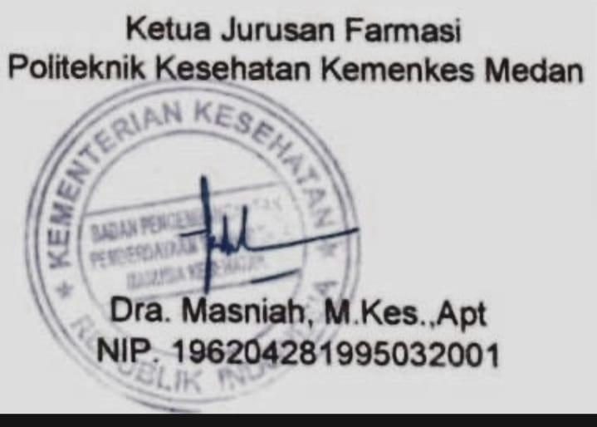

LEMBAR PENGESAHAN

**JUDUL :STUDI LITERATUR EFEKTIVITAS KULIT JERUK NIPIS (*Citrus aurantifolia)* SEBAGAI INSEKTISIDA ALAMI TERHADAP *Aedes aegypti***

**NAMA : FADHLAH AL-UYUN NASUTION NIM : P07539018009**

Karya Tulis Ilmiah Ini Telah Diuji Pada Sidang Ujian Akhir Program Jurusan Farmasi Politeknik Kesehatan Kemenkes Medan

Medan, Mei 2021

Penguji I Penguji II

 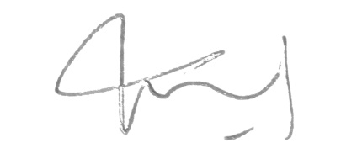

Hilda S., M.Sc., Apt. Rini Andarwati, SKM., M.Kes.

NIP. 199010242019022001 NIP. 197012131997032001

Ketua Penguji



Dra. Tri Bintarti, M.Si., Apt.

NIP. 195707311991012001



SURAT PERNYATAAN

**STUDI LITERATUR EFEKTIVITAS KULIT JERUK NIPIS (*Citrus aurantifolia*) SEBAGAI INSEKTISIDA NABATI TERHADAP *Aedes aegypti***

## Dengan ini saya menyatakan bahwa dalam Karya Tulis Ilmiah ini tidak terdapat karya yang pernah diajukan untuk disuatu Perguruan Tinggi dan sepanjang pengetahuan saya juga tidak terdapat karya atau pendapat yang pernah ditulis atau diterbitkan oleh orang lain, kecuali yang secara tertulis diacu dalam naskah ini.

**Medan, Mei 2021**

**FADHLAH AL-UYUN NASUTION**

**NIM. P07539018009**

POLITEKNIK KESEHATAN KEMENKES MEDAN

JURUSAN FARMASI

KTI, MEI 2021

FADHLAH AL-UYUN NASUTION

**STUDI LITERATUR EFEKTIVITAS KULIT JERUK NIPIS (*Citrus aurantifolia*) SEBAGAI INSEKTISIDA NABATI TERHADAP *Aedes aegypti***

xii + 38halaman, 5 tabel, 4 gambar, 3 lampiran

ABSTRAK

Vektor penyakit merupakan masalah kesehatan yang banyak menyerang masyarakat. Vektor penyakit, diantaranya nyamuk *Aedes aegypti*, merupakan vektor primer penular *dengue.* Salah satu cara pengendalian vektor ini adalah dengan menggunakan insektisida ramah lingkungan dengan ekstrak kulit jeruk nipis (*Citrus aurantifolia*) yang memiliki minyak atsiri yang tidak disukai oleh serangga. Penelitian ini bertujuan untuk mengetahui efektivitas kulit jeruk nipis dengan melihat konsentrasi efektif kulit jeruk nipis dalam membunuh nyamuk dewasa dan larva *Aedes aegypti* sebagai insektisida nabati dengan variasi metode infusa dan maserasi.

Metode penelitian ini adalah metode deskriptif dengan desain studi literatur, yaitu serangkaian penelitian dengan menggunakan metode pengumpulan data pustaka.

Hasil penelitian menunjukkan mortalitas nyamuk tertinggi untuk literatur pertama yaitu pada konsentrasi 25% dan terendah pada konsentrasi 15%, pada literatur kedua mortalitas nyamuk tertinggi yaitu 60% dan terendah 15%. Pada literatur ketiga mortalitas larva tertinggi yaitu 7% dan terendah pada konsentrasi 1%.

Dapat disimpulkan, kulit jeruk nipis memiliki daya mortalitas terhadap *Aedes aegypti* dimana metode infusa menghasilkan mortalitas nyamuk dewasa yang lebih tinggi dibandingkan maserasi. Konsentrasi efektif sebagai insektisida nabati pada literatur pertama yaitu konsentrasi 25% yang menghasilkan mortalitas nyamuk dewasa sebesar 90% dan pada literatur ketiga pada konsentrasi 6% yang menghasilkan mortalitas larva instar III sebesar 100%.

Kata kunci : Kulit jeruk nipis, Insektisida nabati, *Aedes aegypti*

Daftar bacaan : 43 (2000-2019).

MEDAN HEALTH POLYTECHNICS OF MINISTRY OF HEALTH

PHARMACY DEPARTMENT

SCIENTIFIC PAPER, MAY 2021

FADHLAH AL-UYUN NASUTION

**LITERATURE STUDY OF THE EFFECTIVENESS OF LIME PEEL (*Citrus aurantifolia*) AS A VEGETABLE-BASED INSECTICIDE AGAINST *Aedes aegypti***

xii + 38pages, 5 tables, 4 pictures, 3 attachments

ABSTRACT

Disease vectors are part of health problems that are often forgotten so that many diseases attack the community. Disease vectors, such as the *Aedes aegypti* mosquito, are the primary vectors of dengue transmission. One way to control this vector is to use an environmentally friendly insecticide, lime peel extract (*Citrus aurantifolia*) which contains essential oils that insect do not like. This study aims to determine the effectiveness of lime peel and to find an effective concentration to kill adult mosquitoes and *Aedes aegypti* larva as vegetable insecticides with variations of infusion and maceration methods.

This research is a descriptive study carried out in the study of literature, a series of studies carried out by collecting library data.

Through the results of the study, it was found that the highest mosquito mortality in the first literature was with a concentration of 25% and the lowest was 15%, in the second literature, the highest was with concentration of 60% and the lowest was 15%. While In the third literature, the highest larva mortality was with a concentration of 7% and the lowest was 1%.

This study concluded that lime peel has the power to kill *Aedes aegypti* where the infusion method produces a higher mortality of adult mosquitoes than maceration. The effective concentration as a vegetable insecticide in the first literature was a concentration of 25%, resulting in adult mosquito mortality reaching 90% and the third literature with a concentration of 6% which resulted in mortality of instar III larvae reaching 100%.

Key words : Lime peel, Vegetable insecticide, *Aedes aegypti*

The reading list : 43 (2000-2019).

KATA PENGANTAR

Segala puji dan syukur penulis ucapkan ke hadirat Allah swt. karena atas berkat rahmat dan karunia-Nyalah sehingga penulis dapat menyelesaikan sebuah Karya Tulis Ilmiah yang berjudul Studi Literatur Efektivitas Kulit Jeruk Nipis (*Citrus aurantifolia*) sebagai Insektisida Nabati terhadap *Aedes aegypti*. Guna memenuhi salah satu syarat menyelesaikan pendidikan Diploma III Jurusan Farmasi Poltekkes Kemenkes Medan.

Penulis telah berupaya seoptimal mungkin menyelesaikan karya tulis ini, namun penulis menyadari masih banyak kekurangan, untuk itu penulis mengharapkan masukan berupa saran ataupun kritik yang bersifat membangun dari pembaca demi penyempurnaan karya tulis ini. Penulisan dan Penyusunan karya tulis ilmiah ini tidak terlepas dari bantuan dan bimbingan berbagai pihak, oleh karena itu dengan kerendahan hati penulis mengucapkan terima kasih yang sebesar-besarnya kepada:

1. Ibu Dra.Hj.Ida Nurhayati ,M.kes selaku Direktur Poltekkes Kemenkes Medan.
2. Ibu Dra. Masniah ,M.kes Apt. selaku Ketua Jurusan Farmasi dan pembimbing akademik selama menjadi mahasiswa di Jurusan Farmasi Poltekkes Medan.
3. Ibu Dra. Tri Bintarti, M.Si., Apt. selaku pembimbing karya tulis ilmiah yang telah menyediakan waktu dan tenaga serta pikirannya untuk membimbing penulis dalam menyelesaikan karya tulis ilmiah ini.
4. Ibu Hilda S., M.Sc., Apt. selaku penguji I yang telah menguji dan memberikan masukan serta saran terhadap penulis.
5. Ibu Rini Andarwati, SKM., M.Kes. selaku penguji II yang telah menguji dan memberikan masukan serta saran terhadap penulis.
6. Para dosen yang senantiasa membimbing dan mendidik penulis selama mengikuti pendidikan di Poltekkes Kemenkes Medan Jurusan Farmasi.
7. Teristimewa kepada kedua orang tua penulis Ayahanda dan Ibunda tercinta, terima kasih yang tak terhingga atas doa, kasih sayang, serta dukungan penuh baik moril maupun materil sehingga penulis dapat menyelesaikan pendidikan dan penulisan karya tulis ilmiah ini.
8. Teman-teman seperjuangan angkatan 2018, yang telah memberikan motivasi, semangat dan mewarnai keseharian di dunia kampus.

Segala sesuatu yang telah diberikan beberapa pihak tersebut, penulis tidak mampu untuk membalasnya. Maka dari itu peneliti hanya dapat menyerahkan semua itu kepada Allah swt., semoga semua amal ibadahnya diterima dan dicatat suatu ganjaran/pahala.

Penulis menyadari, bahwa dalam penyusunan karya tulis ilmiah ini masih jauh dari kesempurnaan. Oleh karenanya itu penulis mengharapkan kritik dan saran. Akhirnya, harapan dan doa penulis semoga karya tulis ilmiah ini dapat bermanfaat bagi peneliti khususnya dan para pembaca pada umumnya.

Medan, Mei 2021

Penulis

Fadhlah Al-Uyun Nasution

P07539018009

DAFTAR ISI

LEMBAR PERSETUJUAN

LEMBAR PENGESAHAN

SURAT PERNYATAAN

ABSTRAK iv

*ABSTRACT* v

KATA PENGANTAR vi

DAFTAR ISI viii

DAFTAR TABEL x

DAFTAR GAMBAR xi

DAFTAR LAMPIRAN xii

BAB I PENDAHULUAN 1

1.1 Latar Belakang 1

1.2 Rumusan Masalah 3

1.3 Tujuan Penelitian 4

1.4 Manfaat Penelitian 4

BAB II TINJAUAN PUSTAKA 5

2.1 Uraian Tanaman Jeruk Nipis 5

2.1.1 Taksonomi Tanaman Jeruk Nipis 5

2.1.2 Nama Botani dan Nama Lain 5

2.1.3 Morfologi Tanaman Jeruk Nipis 5

2.1.4 Manfaat dan Kandungan Jeruk Nipis 7

2.2 Ekstraksi 8

2.2.1 Ekstraksi Cara Dingin 8

2.2.2 Ekstraksi Cara Panas 9

2.3 Uraian Nyamuk *Aedes aegypti* 10

2.3.1 Taksonomi Nyamuk *Aedes aegypti* 10

2.3.2 Morfologi Nyamuk *Aedes aegypti* 11

2.3.3 Siklus Nyamuk *Aedes aegypti* 12

2.3.4 Binomik Nyamuk *Aedes aegypti* 14

2.4 Pengendalian Vektor 16

2.4.1 Pengendalian Alami 16

2.4.2 Pengendalian Buatan 16

2.5 Insektisida Nabati 17

2.6 Studi Literatur 19

BAB III METODOLOGI PENELITIAN 21

3.1 Jenis dan Desain Penelitian 21

3.1.1 Jenis Penelitian 21

3.1.2 Desain Penelitian 21

3.2 Lokasi dan Waktu Penelitian 21

3.2.1 Lokasi Penelitian 21

3.2.2 Waktu Penelitian 21

3.3 Objek Penelitian 21

3.4 Metode Pengumpulan Data 22

3.5 Metode Analisis Data 22

3.6 Prosedur Penelitian 22

BAB IV HASIL DAN PEMBAHASAN 24

4.1 Hasil 24

4.1.1 Hasil review literatur satu 24

4.1.2 Hasil review literatur dua 24

4.1.3 Hasil review literatur tiga 25

4.2 Pembahasan 27

BAB V KESIMPULAN DAN SARAN 31

5.1 Kesimpulan 31

5.2 Saran 31

DAFTAR PUSTAKA 32

LAMPIRAN……………………………………………………………………………..35

DAFTAR TABEL

Tabel 1. Objek Penelitian 21

Tabel 2. Data rata-rata tingkat kematian nyamuk *Aedes aegypti* literatur 1 24

Tabel 3. Data rata-rata tingkat kematian nyamuk *Aedes aegypti* literatur 2 25

Tabel 4. Data rata-rata tingkat kematian larva *Aedes aegypti* literatur 3 25

Tabel 5. Ringkasan dari literatur 26

X

DAFTAR GAMBAR

Gambar 2.1 Jeruk Nipis (*Citrus aurantifolia*) 5

Gambar 2.2 Nyamuk *Aedes aegypti* 10

Gambar 2.3 Siklus Hidup Nyamuk *Aedes aegypti* 12

Gambar 2.4 Larva Instar I, II, III, IV 13

xi

DAFTAR LAMPIRAN

Lampiran 1. Literatur 1 35

Lampiran 2. Literatur 2 36

Lampiran 3. Literatur 3 37

Lampiran 4. Surat Persetujuan Pelaksanaan Penelitian 38

Lampiran 5. Kartu laporan pertemuan bimbingan KTI 39

xii

**BAB I   
PENDAHULUAN**

1.1 Latar Belakang

Kesehatan merupakan hal yang dicari oleh semua orang. Menurut *World Health Organization* (WHO) kesehatan adalah suatu keadaan sehat yang utuh secara fisik, mental, dan sosial serta bukan hanya merupakan bebas dari penyakit. Banyak faktor yang mempengaruhi kesehatan, diantaranya adalah pengetahuan dan sikap masyarakat dalam merespon suatu penyakit. Salah satu masalah kesehatan yang banyak dialamai oleh sebagian besar masyarakat adalah masalah kesehatan yang disebabkan melalui vektor penyakit.

Ratusan juta kasus penularan penyakit pada manusia melalui serangga yang dikenal dengan *arthropod borne disease* atau *vector borne disease* telah menimbulkan tantangan kesehatan masyarakat secara global, karena penyebarannya berlangsung secara luas dan cepat (Sucipto, 2011).

Penyakit-penyakit yang umumya ditularkan melalui vektor merupakan penyakit endemis pada daerah tertentu antara lain, Demam Berdarah Dengue (DBD). Vektor penular *dengue*, yakni nyamuk *Aedes aegypti*, merupakan vektor primer (WHO, 2010). Nyamuk *Aedes aegypti*, ditemukan di dalam rumah, dengan habitatnya di wadah-wadah penampungan air, seperti bak mandi, ember, penampung air dispenser/AC/lemari es, tempat minum hewan peliharaan, dan lain-lain. Nyamuk ini pun hidup di luar rumah dengan habitat dalam ban bekas dan barang-barang bekas lainnya. Nyamuk *Aedes aegypti* mudah beradaptasi dengan lingkungan di rumah tangga karena nyamuk tersebut lebih memilih air bersih sebagai tempat perkembangbiakan dibandingkan dengan air kotor. Nyamuk ini merupakan serangga yang bermetamorfosis sempurna dimana telur, larva, dan pupa hidup di air bersih (Suwandono, 2019).

Selain DBD, ada 3 penyakit berbahaya lain yang dibawa oleh nyamuk *Aedes aegypti*. Adapun tiga penyakit lainnya adalah penyakit zika yang injektornya bernama virus zika, demam chikungunya yang disebabkan oleh virus *Togaviride alphavirus,* dan demam penyakit kuning (Putri, 2016). Hal ini menunjukkan bahwa nyamuk *Aedes aegypti* benar-benar berbahaya dan butuh pengendalian  
pemberantasan terhadap vektor ini baik pada nyamuk dewasanya maupun larvanya.

Bentuk pengendalian perkembangan nyamuk *Aedes aegypti* dan larvanya dapat dilakukan secara mekanik, biologi, kimia dan perubahan sifat genetik. Pengendalian yang popular hingga saat ini adalah dengan menggunakan pengendalian secara kimiawi dengan menggunakan insektisida yang berpotensi untuk mengendalikan vektor, baik untuk pemberantasan larva maupun nyamuk dewasa, karena lebih efektif dan hasilnya cepat terlihat bila dibandingkan dengan pengendalian biologis. Namun, penggunaan insektisida mempunyai dampak negatif, antara lain pencemaran lingkungan, kematian predator, resistensi serangga sasaran, dapat membunuh hewan peliharaan, bahkan dapat meracuni manusia. Adapun tipe insektisida yang dapat menyebabkan keracunan, antara lain organofosfat, paradichlorobenzene, dan karbamat (Susana, 2003).

Untuk menghindari efek-efek negative tersebut, perlunya pengembangan insektisida baru yang tidak menimbulkan bahaya serta lebih ramah lingkungan. Hal ini dapat diperoleh melalui penggunaan biosentiksida. Biosentiksida atau insektisida nabati merupakan suatu insektisida yang bahan dasarnya berasal dari tumbuhan yang mengandung bahan kimia (bioaktif) yang toksik terhadap serangga namun mudah terurai di alam sehingga tidak mencemari lingkungan dan lebih aman bagi manusia. Selain itu insektisida nabati ini juga bersifat selektif. Ada lebih dari 2400 jenis tumbuhan yang termasuk ke dalam 255 famili dilaporkan mengandung bahan insektisida (Kardinan, 2001 dalam Murdani, 2014). Salah satunya yaitu tanaman jeruk nipis. Jeruk nipis merupakan jenis tumbuhan yang masuk kedalam suku jeruk-jerukan. Jeruk nipis banyak ditemukan di Indonesia. Biasanya, jeruk nipis ditanam di pekarangan atau di kebun dan dapat tumbuh pada tanah yang kurang subur asalkan mudah mendapatkan air dan sinar matahari penuh. Perbanyakan tanaman jeruk nipis dapat menggunakan benih yang berupa biji, cangkok, dan okulasi(Setiawan, 2005). Tanaman jeruk nipis juga dapat dijadikan tanaman hias dengan menanamnya didalam pot.

Jeruk nipis memiliki banyak manfaat, baik untuk penambah cita rasa pada makanan maupun untuk pengobatan seperti buah dan daun yang paling banyak dimanfaatkan, sedangkan kulit buah biasanya hanya dianggap menjadi limbah. Padahal kulit jeruk nipis juga mengandung banyak senyawa aktif yang sangat bermanfaat, maka dari itu sangat disayangkan apabila kulit buah jeruk nipis yang memiliki khasiat tidak dapat digunakan. Penggunaan kulit jeruk nipis (*Citrus aurantifolia*) salah satunya dapat diaplikasikan di masyarakat sebagai alternatif dalam pengendalian *Aedes aegypti.* Pemakaian kulit buah jeruk nipis sebagai insektisida nabati dianggap lebih aman, hal ini disebabkan selain dapat membunuh nyamuk dan larva *Aedes aegypti*, juga ramah lingkungan, tidak menimbulkan bahaya, serta memiliki keuntungan lain yaitu mudah didapatkan dan dapat mengurangi jumlah limbah atau sampah organik, karena selama ini kulit buah jeruk nipis (*Citrus aurantifolia*) hanya dibuang begitu saja tanpa dimanfaatkan lebih lanjut.

Kandungan bahan aktif pada kulit jeruk nipis adalah limonoid yang dapat dihirup langsung oleh nyamuk, sehingga dapat merusak sel-sel syaraf nyamuk. Limonoid dalam kulit jeruk nipis juga terbukti memiliki potensi membunuh larva nyamuk *Aedes aegypti* dengan menghambat pergantian kulit pada larva dan dapat masuk ke dalam tubuh larva nyamuk sebagai racun (Ekawati, 2017). Hal ini juga didukung pada penelitian Berliana (2017) yang membuktikan bahwa ekstrak kulit buah jeruk nipis (*Citrus aurantifolia*) pada konsentrasi 20% mempunyai daya bunuh sebesar 80% sebagai insektisida.

Oleh sebab itu peneliti sangat tertarik untuk mengetahui bagaimana efektivitas dari kulit jeruk nipis sebagai insektisida nabati terhadap daya bunuh nyamuk terkhusus nyamuk *Aedes aegypti* baik pada nyamuk dewasa maupun larvanya dengan metode studi literatur berdasarkan penelitian-penelitian yang sudah pernah dilakukan sebelumnya. Jadi, penelitian yang akan dilakukan adalah “Studi literatur Efektivitas Kulit Jeruk Nipis (*Citrus aurantifolia*) Sebagai Insektisida Nabati Terhadap *Aedes aegypti*”.

1.2 Rumusan Masalah

Dari latar belakang diatas, rumusan masalah dari karya tulis ilmiah ini adalah:

1. Apakah kulit jeruk nipis (*Citrus aurantifolia*) efektif sebagai insektisida nabati dengan variasi metode infusa dan maserasi terhadap *Aedes aegypti* baik pada nyamuk dewasa dan larvanyayang dikaji berdasarkan studi literatur?
2. Berapa konsentrasi efektif kulit jeruk nipis (*Citrus aurantifolia*) sebagai insektisida nabati terhadap *Aedes aegypti* yaitu pada nyamuk dewasa dan larvanya dari beberapa literatur?

1.3 Tujuan Penelitian

Tujuan dari penelitian ini adalah:

1. Mengetahui efektivitas dari kulit jeruk nipis (*Citrus aurantifolia*) sebagai insektisida nabati dengan perbandingan metode infusa dan maserasi terhadap *Aedes aegypti* baik nyamuk dewasa dan larvanya dari beberapa jurnal yang di dapat dengan menggunakan metode studi literatur.
2. Untuk mengetahui konsentrasi efektif kulit jeruk nipis (*Citrus aurantifolia*) sebagai insektisida nabati terhadap *Aedes aegypti* yaitu pada nyamuk dewasa dan larvanya dari beberapa literatur.

1.4 Manfaat Penelitian

Manfaat dari hasil penelitian studi literatur efektivitas kulit jeruk nipis (*Citrus aurantifolia*) sebagai insektisida nabati terhadap *Aedes aegypti* adalah sebagai berikut:

1. Bagi Peneliti

Manfaat dari penelitian ini bagi peneliti adalah untuk menerapkan ilmu pengetahuan yang diperoleh selama perkuliahan untuk menambah wawasan dan pengetahuan.

1. Bagi Institusi

Sebagai referensi untuk penelitian selanjutnya dan dapat digunakan sebagai informasi.

1. Bagi Masyarakat
2. Untuk memberikan informasi ilmiah kepada masyarakat dalam memanfaatkan kulit jeruk nipis (*Citrus aurantifolia*) sebagai insektisida alternatif, aman, dan ramah lingkungan dalam upaya pengendalian nyamuk yang biasanya hanya dianggap sebagai limbah.
3. Untuk mengubah ketergantungan masyarakat terhadap insektisida kimiawi dan beralih ke insektisida nabati.

BAB II   
TINJAUAN PUSTAKA

2.1 Uraian Tanaman Jeruk Nipis

**2.1.1 Taksonomi Tanaman Jeruk Nipis**

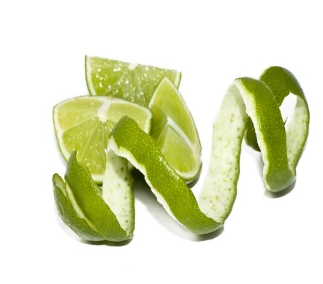

Gambar 2.1 Jeruk Nipis (*Citrus aurantifolia*)

(Sumber : <https://tirto.id/kulit-jeruk-nipis-sanggup-isi-ulang-baterai-jHW>)

Kedudukan tanaman jeruk nipis menurut Karina, 2012 dalam sistematika tumbuh-tumbuhan (Taksonomi) diklasifikasikan sebagai berikut:

Kingdom : Plantae

Divisi : Magnoliophyta

Kelas : Magnoliopsida

Ordo : Sapindales

Famili : Rutaceae

Genus : Citrus

Spesies : *Citrus aurantifolia*

Nama Binomial : *Citrus aurantifolia*.

2.1.2 Nama Botani dan Nama Lain

Dalam buku Abdul, 2012 disebutkan bahwa jeruk nipis memiliki banyak nama lain, diantaranya :

Nama Botani : *Citrus aurantifolia* (Christm.) Swingle

Nama Lain : Jeruk pecel (Jawa); limau asam (Sunda) ; limau nipis (Melayu) ; lime (Inggris) ; lima (Spanyol) ; limah (Arab).

2.1.3 Morfologi Tanaman Jeruk Nipis

Secara umum morfologi jeruk nipis tergolong tanaman perdu yang mempunyai banyak dahan dan ranting. Batang pohon berkayu keras. Tanaman ini biasanya berbuah setelah berumur 2,5 tahun. Di Indonesia, tanaman ini dapat ditemukan pada ketinggian 1-1.000 m dpl (Kurnia, 2014).

1. Akar

Tanaman ini memiliki akar tunggang atau akar primer yang berkembang melalui apex embrio.

1. Batang

Jeruk nipis mempunyai dahan bulat yang bercabang banyak. Kulit batang berwarna hijau hingga cokelat tua. Permukaan kulit luarnya kusam penuh bintil-bintil kecil yang berkelenjar. Percabangan dikotom. Batangnya berbentuk silindris dan tumbuh cabang cenderung ke atas. Tingginya mencapai 0,5-3,5 m. Batang pohonnya berkayu ulet, berduri, dan keras.

1. Daun

Jeruk nipis berdaun majemuk, dengan permukaan licin (*laevis*) dan mengilat (*nitidus*). Permukaan daun sebelah atas berwarna hijau tua mengilat dan permukaan bagian bawah berwarna hijau muda. Tepi daun beringgit (*crenatus*) dan daging daun perkamenteus. Helai daun berbentuk bulat telur, ujungnya agak tumpul dan kaki daun agak membulat. Tangkai daun bersayap agak lebar dan berwarna persis seperti helai daun. Panjang daunnya mencapai 2,5-9 cm dan lebarnya 2-5 cm. Tulang daunnya menyirip dengan tangkai bersayap berwarna hijau dan lebarnya 5-25 mm.

1. Bunga

Bunga jeruk nipis berukuran majemuk/tunggal, yang tumbuh di ketiak daun atau di ujung tangkai dengan diameter 1,5-2,5 cm. Bentuk bunga agak kecil, tangkainya sangat pendek, kelopak bunganya berbentuk seperti mangkok yang terbagi menjadi 4-5 lembar. Diameter masing-masing kelopak sebesar 0,4-0,7 cm dan berwarna putih kekuningan. Tangkai putik berbentuk silindris dan berwarna putih kekuningan. Daun mahkota berbentuk bulat telur atau lanset dengan panjang 0,7-1,25 cm dan lebar 0,25-0,5 cm, berwarna putih.

1. Buah

Buah jeruk nipis berbentuk bulat sebesar bola pingpong, dengan diameter 3,5-5 cm. Bakal buah berbentuk bulat seperti bola. Buah jeruk nipis yang telah tua biasanya berdiameter 3,5-5 cm. Buah jeruk nipis tergolong buah buni karena berbentuk bulat sampai bulat telur, memiliki permukaan licin, dan berkulit tipis.

1. Biji

Buah jeruk nipis berbiji banyak, berukuran kecil, licin, dan berbentuk bulat telur sungsang. Biji buah ini juga memiliki lapisan luar (*testa*) dan lapisan kulit dalam (*tegmen*).

1. Kulit

Kulit buah jeruk nipis memiliki 3 lapisan, yaitu :

1. Lapisan luar (*flavedo*)

Lapisan ini kaku menjengat dan mengandung banyak kelenjar minyak atsiri, yang mula-mula berwarna hijau, tetapi jika buahnya masak warnanya berubah menjadi kuning atau jingga.

1. Lapisan tengah (*albedo*)

Lapisan ini bersifat seperti spon. Terdiri atas jaringan bunga karang yang biasanya berwarna putih.

1. Lapisan dalam

Lapisan ini bersekat-sekat, sehingga berbentuk beberapa ruangan. Di dalam ruangan terdapat gelembung-gelembung berair dan bijinya berada bebas si antara gelembung-gelembung ini. Bagian ini sering disebut sebagai *pulp* atau bulir (Kurnia, 2014).

**2.1.4 Manfaat dan Kandungan Jeruk Nipis**

Buah jeruk nipis rasanya pahit, asam, sedikit dingin, dan berkhasiat untuk obat batuk, peluruh dahak (mukolitik), peluruh kencing (diuretik), peluruh keringat, dan membantu proses pencernaan. Oleh karena itu, jeruk nipis digunakan untuk pengobatan influenza, batuk, lendir di tenggorokan, demam, panas pada malaria, melangsingkan badan, ketombe, menambah stamina, batu ginjal, dan haid yang tidak beraturan. Bunga dan daun jeruk nipis digunakan untuk pengobatan tekanan darah tinggi (Setiawan, 2005). Selain itu, minyak kulit jeruk nipis dapat berfungsi sebagai antibakteri, antiseptik, desinfektan, penurun panas, kosmetik, tonik, antidepresan, antioksidan, antivirus, dan antirematik (Kurnia, 2014). Dilaporkan juga bahwa minyak atsiri yang dihasilkan dari tanaman genus Citrus memiliki potensi sebagai insektisida nabati yang dapat digunakan sebagai pengontrol nyamuk (Nath dkk., 2006).

Jeruk nipis memiliki kandungan asam sitrat (7-7,6%), damar, lemak, minyak atsiri, sitral limonene, falandren, lemon kamfer, geranil asetat, linalin, dan kadinen. Jeruk nipis adalah sumber kalsium, zat besi, dan tembaga yang baik. Jeruk nipis juga merupakan sumber serat dan vitamin C yang sangat baik (Kurniawati, 2010).

Minyak atsiri yang terkandung dalam kulit buah jeruk nipis terdiri dari beberapa senyawa, yaitu limonen (33,33%), β-pinen (15,85%), sitral (10,54%), neral (7,94%), 𝛾 − 𝑡𝑒𝑟𝑝𝑖𝑛𝑒𝑛 (6,80%), α-farnesen (4,14%), α-bergamoten (3,38%), β-bisabolen (3,05%), α-terpineol (2,98%), linalol (2,45%), sabinen (1,81%), β-elemen (1,74%), nerol (1,52%), α-pinen (1,25%), geranil asetat (1,23%), 4- terpinol (1,17%), neril asetat (0,56%) dan trans-βosimen (0,26%) (Gunawan dan Mulyani, 2004). Dari kandungan tersebut, salah satunya yaitu limonen atau limonoid dapat berpotensi sebagai insektisida dan larvasida (Devy, 2010).

Beberapa senyawa bioaktif lainnya yang diduga terkandung pada ekstrak kulit jeruk nipis diantaranya limonen, yang terbukti bersifat racun kontak dan racun pernafasan pada serangga khususnya nyamuk *Aedes aegypti* (Naria, 2015).

2.2 Ekstraksi

Ekstraksi merupakan suatu metode yang digunakan untuk menarik satu atau lebih senyawa dari tempat asalnya dengan menggunakan pelarut yang sesuai. Tujuan ekstraksi yaitu untuk mendapatkan atau memisahkan komponen-komponen senyawa yang terdapat didalam simplisia yang dapat dijadikan sebagai bahan untuk membuat obat-obatan (Syamsuni, 2006). Simplisia mengandung banyak komponen zat aktif, diantaranya terdapat flavonoid, minyak atsiri, alkaloid, dan senyawa lainnya (Depkes, 2000).

Ekstraksi dengan pelarut dapat dilakukan dengan cara dingin dan cara panas. Jenis-jenis Ekstraksi bahan alam yang sering dilakukan adalah :

2.2.1 Ekstraksi Cara Dingin

Metode ini tidak dilakukan pemanasan selama proses ekstraksi berlangsung dengan tujuan agar senyawa yang diinginkan tidak menjadi rusak.

1. Metode Maserasi

Maserasi merupakan cara penyarian sederhana yang dilakukan dengan cara merendam serbuk simplisia dalam cairan penyari selama beberapa hari pada temperatur kamar dan terlindung dari cahaya. Metode ini menggunakan pelarut yang akan berdifusi masuk kedalam sel bahan yang selanjutnya senyawa aktif akan keluar akibat dari tekanan osmosis, biasanya juga dilakukan pengadukan dan pemanasan untuk mempercepat proses ekstraksi. Pelarut yang sering digunakan yaitu aseton dan etanol. Keuntungan metode ini yaitu sederhana, mudah, dan biaya yang murah (Ginting, 2013).

Keuntungan dari metode ini adalah peralatannya sederhana. Sedang kerugiannya antara lain waktu yang diperlukan untuk mengekstraksi sampel cukup lama, cairan penyari yang digunakan lebih banyak, tidak dapat digunakan untuk bahan-bahan yang mempunyai tekstur keras seperti benzoin, tiraks dan lilin.

1. Perkolasi

Kata perkolasi berasal dari kata “c*olare*” yang berarti menyerkai dan kata “*per”* yang berarti tembus. Sehingga perkolasi merupakan metode penarikan senyawa dari dalam simplisia dengan menggunakan alat yang disebut *perkolator*. Perkolasi merupakan cara ekstraksi yang banyak digunakan dalam proses mengekstrak senyawa aktif bahan alam, simplisia yang terendam dalam cairan penyari akan terlarut dan menetes secara beraturan (Syamsuni, 2006). Bahan-bahan yang akan diekstraksi dibasahi dan didiamkan selama 4 jam di wadah tertutup, kemudian dilanjutkan selama 24 jam (Depkes, 2000).

2.2.2 Ekstraksi Cara Panas

Metode ini melibatkan pemanasan selama proses ekstraksi berlangsung. Adanya panas secara otomatis akan mempercepat proses ekstraksi dibandingkan dengan cara dingin.

1. Infusa

Infusa merupakan hasil ekstraksi yang didapat dari proses maserasi namun dilakukan dalam waktu yang lebih singkat dengan menggunakan air dingin atau mendidih pada suhu 90⁰C selama 15 menit. Penyarian dengan cara ini menghasilkan sari yang tidak stabil dan mudah tercemar oleh kuman dan kapang. Oleh sebab itu, sari yang diperoleh dengan cara ini tidak boleh disimpan lebih dari 24 jam (Marjoni, 2016).

1. Digesti

Digesti adalah proses ekstraksi yang cara kerjanya hampir sama dengan maserasi, hanya saja digesti menggunakan pemanasan rendah pada suhu 30-40⁰C. Metode ini biasanya digunakan untuk simplisia yang tersari baik pada suhu biasa (Marjoni, 2016).

1. Dekoksi

Proses penyarian secara dekoksi hampir sama dengan infusa, perbedaannya hanya terletak pada lamanya waktu pemanasan. Waktu pemanasan pada dekoksi lebih lama dibanding metode infusa, yaitu 30 menit dihitung setelah suhu mencapai 90⁰C. Metode ini sudah sangat jarang digunakan karena selain proses penyariannya kurang sempurna dan juga tidak dapat digunakan untuk mengekstraksi senyawa yang bersifat yang termolabil (Marjoni, 2016).

1. Sokletasi

Pada metode ini, simplisia dimasukkan ke dalam kertas saring yang kemudian di masukkan ke dalam tempat ekstraksi atau soxhlet. Pelarut dipanaskan yang kemudian akan menguap dan mengembun akibat adanya *evaporator*, pelarut yang telah dingin akan kembali menjadi cairan dalam melarutkan senyawa-senyawa yang terdapat di dalam simplisia, cairan pelarut dan senyawa simplisia yang terlarut akan masuk ke bagian siphon dan kembali bercampur dengan pelarut lainnya, proses ini berlangsung berkelanjutan hingga senyawa aktif simplisia terlarut (Depkes, 2000).

2.3 Uraian Nyamuk *Aedes aegypti*

2.3.1 Taksonomi Nyamuk *Aedes aegypti*

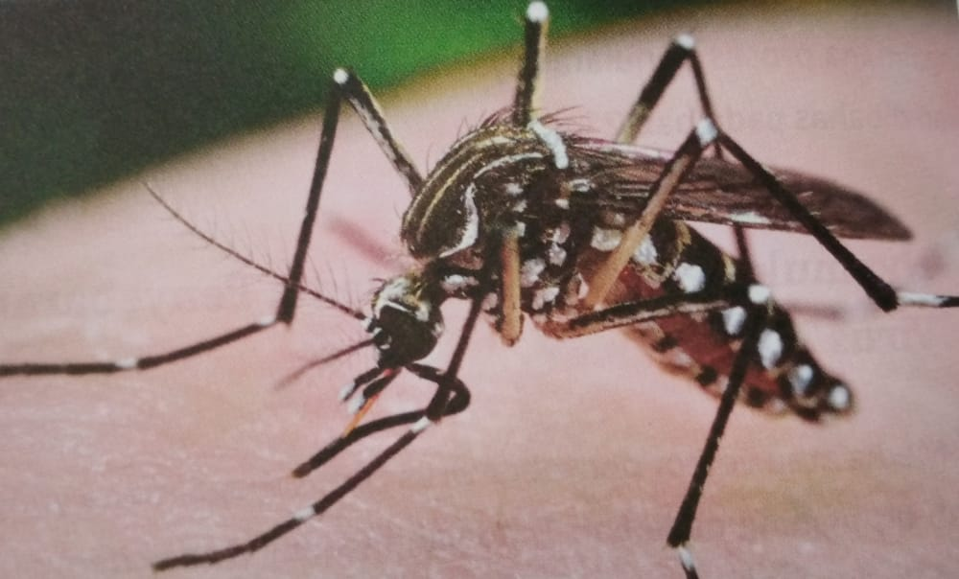

Gambar 2.2 Nyamuk *Aedes aegypti*

(Sumber : Putri, 2016)

Adapun kedudukan nyamuk *Aedes aegypti* dalam klasifikasi hewan (taksonomi) menurut Nadia, 2016 adalah sebagai berikut :

Kerajaan : Animalia

Filum : Arthropoda

Kelas : Insecta

Ordo : Diptera

Family : Culicidae

Genus : Aedes

Spesies : *Aedes aegypti*

2.3.2 Morfologi Nyamuk *Aedes aegypti*

Nyamuk *Aedes aegypti* yang menggigit dan menghisap darah manusia adalah nyamuk betinanya. Adapun nyamuk jantan tidak menggigit dan mengisap darah manusia, tetapi mengisap getah tumbuh-tumbuhan (Putri, 2016). Dengan demikian, yang menjadi pembawa penyakit adalah nyamuk *Aedes aegypti* betina.

Ciri-ciri nyamuk *Aedes aegypti* betina tersebut adalah sebagai berikut (Putri, 2016) :

1. Nyamuk *Aedes aegypti* betina dewasa tubuhnya berwarna hitam kecokelatan.
2. Ukuran tubuhnya tergolong sedang, yakni 3-4 cm (tanpa panjang kaki).
3. Tubuh dan tungkainya ditutupi sisik dengan garis-garis putih keperakan.
4. Pada bagian punggung tubuhnya terdapat dua garis melengkung vertikal di bagian kiri dan kanan yang menjadi ciri khas nyamuk spesies ini.
5. Umumnya sisik pada tubuh nyamuk *Aedes aegypti* berbeda antar populasi, bergantung pada kondisi lingkungan dan nutrisi yang diperoleh nyamuk selama perkembangan.
6. Abdomen nyamuk terdiri atas sepuluh segmen; biasanya yang terlihat segmen pertama hingga segmen kedelapan, sedangkan segmen-segmen terakhir biasanya termodifikasi menjadi alat reproduksi. Nyamuk betina memiliki 8 segmen yang lengkap. Seluruh segmen abdomen berwarna belang hitam putih, mmembentuk pola tertentu, dan pada nyamuk betina, ujung abdomen membentuk titik (meruncing).

Ciri nyamuk *Aedes aegypti* jantan sebenarnya tidak memiliki perbedaan nyata dalam hal ukuran dengan yang betina. Biasanya, nyamuk jantan memiliki tubuh lebih kecil daripada betina,dan terdapat rambut-rambut tebal pada antenna nyamuk jantan. Kedua ciri tersebut bias diamati dengan mata telanjang. Inilah yang membedakan nyamuk *Aedes aegypti* betina dan jantan (Putri, 2016).

Untuk membedakan antara nyamuk betina dan jantan dewasa, ada satu ciri yang dapat dijadikan sebagai tolak ukur, yakni antenanya. Seperti pada umumnya, nyamuk memiliki sepasang antena berbentuk filiform berbentuk panjang dan langsing serta terdiri atas 15 segmen. Antena nyamuk jantan lebih lebat daripada nyamuk betina. Bulu lebat pada nyamuk jantan tersebut disebut *plumose*, sedangkan pada nyamuk betina yang jumlahnya lebih sedikit disebut *polise* (Putri, 2016).

2.3.3 Siklus Nyamuk *Aedes aegypti*

*Aedes aegypti* mengalami metamorfosis lengkap atau metamorfosis sempurna (Holometabola) yaitu dengan bentuk siklus hidup berupa telur, larva (beberapa instar), pupa dan imago (nyamuk dewasa).

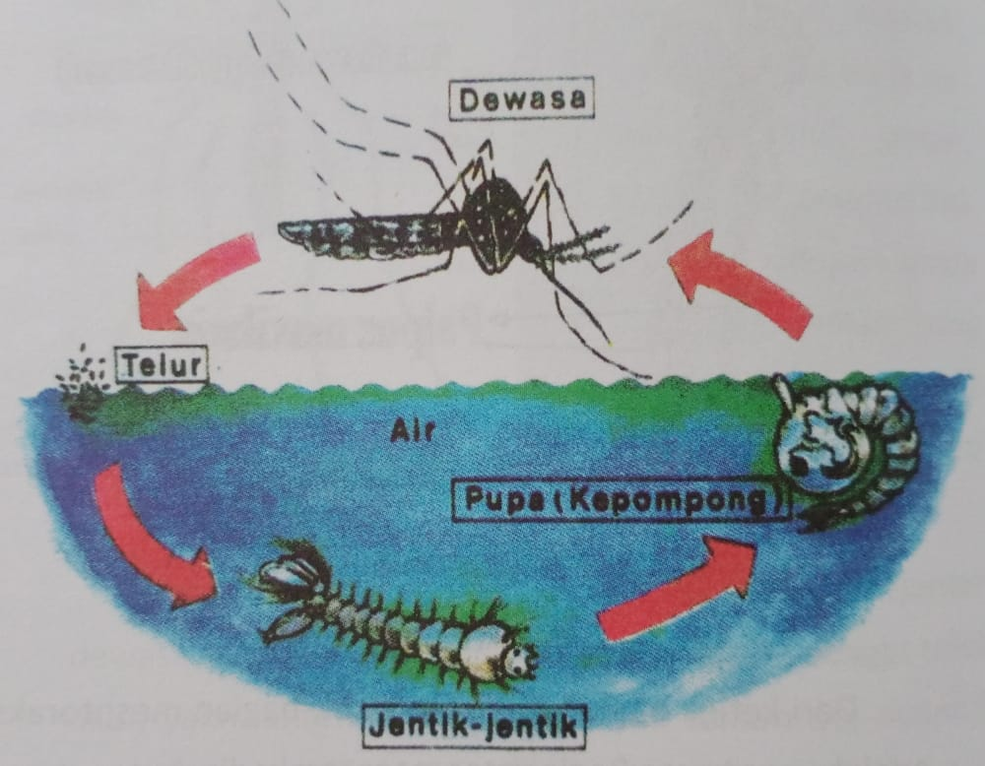

Gambar 2.3 Siklus Hidup Nyamuk *Aedes aegypti*

(Sumber : Putri, 2016)

Telur *Aedes aegypti* tidak mempunyai pelampung dan diletakkan satu persatu di atas permukaan air. Ukuran panjangnya 0,7 mm, dibungkus dalam kulit yang berlapis dan mempunyai saluran berupa corong (Neva FA and Brown HW, 1994 dalam Palgunadi, 2011). Warna telurnya hitam dan diletakkan satu persatu pada dinding perindukan. Dindingnya bergaris-garis dan membentuk bangunan seperti kasa (Putri, 2016). Telur ini akan menetas jika kelembapan terlalu rendah dalam waktu 4 atau 5 hari. Pada iklim yang lebih dingin, telur itu perlu waktu lebih lama untuk menetas dibandingkan di air yang beriklim lebih panas (Nadesul, 2005 dalam Putri, 2016). Telur nyamuk *Aedes aegypti* di dalam air dengan suhu 20-40 ⁰C akan menetas menjadi larva dalam waktu 1-2 hari (Hamzah, 2004 dalam Boekoesoe, 2013).

Jentik (larva) nyamuk *Aedes aegypti* dalam pertumbuhan dan perkembangannya mengalami 4 kali pergantian kulit (*ecdysis*), Jentik (larva) yang terbentuk berturut-turut disebut larva instar I, II, III, dan IV.

* 1. Larva instar I

Larva instar I tubuhnya sangat kecil, transparan, panjangnya 1-2 mm, duri-duri (*spinae*) pada dada (*toraks*) belum begitu jelas, dan corong pernapasan (*siphon*) belum menghitam.

* 1. Larva instar II

Larva instar II bertambah besar, ukuran 2,5-3,9 mm, duri dada belum jelas, dan corong pernapasan sudah berwarna hitam.

* 1. Larva instar III

Larva instar III lebih besar sedikit dari instar II, ukuran 3,9-4 mm, spinae jelas, dan siphon berwarna cokelat kehitaman.

* 1. Larva instar IV

Larva instar IV telah lengkap struktur anatominya dan jelas, tubuh dapat dibagi menjadi bagian kepala (*chepalo*), dada (*toraks*), dan perut (*abdomen*), ukran 5-6 mm. (Hamzah, 2004 dalam Litnje Boekoesoe, 2013). Larva instar IV memiliki siphon pendek, sangat gelap dan kontras dengan warna tubuhnya serta gerakan lebih lincah sensitive terhadap rangsangan cahaya (Putri, 2016).

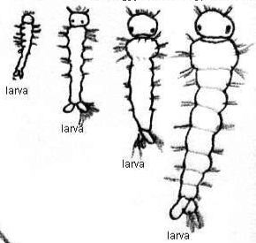  
 Gambar 2.4 Larva Instar I, II, III, dan IV

(Sumber : www.bumblebee.org)

Larva pun berubah menjadi pupa. Adapun ciri-ciri pupa nyamuk *Aedes aegypti* adalah memiliki bentuk bengkok dengan kepala besar, sehingga menyerupai tanda koma, mempunyai siphon pada toraks untuk berrnafas. Bersifat aquatic dan tidak seperti kebanyakan pupa serangga lain yang sangat aktif dan seringkali disebut acrobat (*tumbler*). Pupa tidak makan, tetapi masih memerlukan oksigen untuk bernafas melalui sepasang struktur seperti terompet yang kecil pada thorak. Pada tahap akhir, pupa akan membungkus tubuh larva dan mengalami metamorphosis menjadi nyamuk dewasa (Putri, 2016).

Dalam waktu kurang lebih 2 hari, pupa akan muncul menjadi nyamuk dewasa. Jadi total siklus hidup nyamuk *Aedes aegypti* bisa diselesaikan dalam waktu 9-12 hari (Sigit dan Hadi, 2006 dalam Litnje Boekoesoe, 2013).

**2.3.4 Binomik Nyamuk *Aedes aegypti***

Binomik adalah perilaku nyamuk yang meliputi, tempat bertelur (*habitat places*), kebiasaan menggigit (*host preference*), tempat istirahat (*resting places*), dan jangkauan terbang.

1. Tempat Bertelur

Umumnya, nyamuk *Aedes aegypti* menyukai genangan air yang tertampung di suatu tempat atau bejana sebagai tempat perindukannya. Hal ini dikarenakan nyamuk ini tidak bisa bertelur pada genangan air yang langsung bersentuhan dengan tanah. Air pun yang disukai untuk tempat bertelur adalah air yang jernih dan bersih, yang tidak terkontaminasi oleh bahan kimia dan material organik (Putri, 2016). Jenis tempat perkembangbiakan nyamuk *Aedes aegypti* dapat dikelompokkan sebagai berikut:

i. Tempat penampungan air (TPA) untuk keperluan sehari-hari, seperti: drum, tangki reservoir, tempayan, bak mandi/wc, dan ember.

ii. Tempat penampungan air bukan untuk keperluan sehari-hari seperti: tempat minum burung, vas bunga, perangkat semut dan barang-barang bekas (ban, kaleng, botol, plastik dan lain-lain).

iii.Tempat penampungan air alamiah seperti: lubang pohon, lubang batu, pelepah daun, tempurung kelapa, pelepah pisang, dan potongan bambu (Kemenkes RI, 2013).

1. Kebiasaan Menggigit

Nyamuk *Aedes aegypti* betina menggigit dan menghisap darah untuk merangsang hormon yang diperlukan untuk ovulasi, sedangkan nyamuk jantan tidak menghisap darah tetapi hidup dengan menghisap madu dan sari-sari tumbuhan sebagai makanannya. Nyamuk *Aedes aegypti* bersifat antropofilik yaitu lebih memilih darah manusia daripada hewan. Nyamuk *Aedes aegypti* memiliki aktivitas menggigit umumnya pada pukul 08.00-12.00 dan sebelum matahari terbenam pukul 15.00-17.00. Nyamuk betina menggigit di dalam rumah, dan hanya kadang di luar rumah (Boekoesoe, 2013). Nyamuk betina mempunyai kebiasaan menghisap darah berulang kali (*multiple bites*) dalam satu siklus gonotropik, untuk memenuhi lambungnya dengan darah. Dengan demikian nyamuk ini sangat efektif sebagai penular penyakit (Depkes RI, 2005 dalam Sucipto, 2011).

1. Tempat Istirahat

Nyamuk *Aedes aegypti* sebelum menggigit, nyamuk akan beristirahat untuk dapat mengenali mangsanya, sesudah menggigit tubuh nyamuk akan lebih berat sehingga nyamuk akan beristirahat untuk memulihkan tenaganya. Nyamuk betina membutuhkan waktu 2-3 hari untuk beristirahat dan mematangkan telurnya (Boekoesoe, 2013).

Dalam hal ini, kebiasaan istirahat nyamuk *Aedes aegypti* lebih banyak di dalam rumah pada benda-benda yang bergantung, berwarna gelap, dan tempat-tempat lain yang terlindung. Setelah beristirahat dan proses pematangan telur selesai, nyamuk betina akan meletakkan telurnya di dinding tempat perkembangbiakannya, sedikit di atas permukaan air (Putri, 2016).

1. Jangkauan Terbang

Nyamuk *Aedes aegypti* memiliki jangkauan terbang yang pendek, yaitu kurang dari 100 m. Namun, baru-baru ini, sebuah penelitian di Puerto Rico menunjukkan bahwa nyamuk *Aedes aegypti* dapat menyebar sampai lebih dari 400 m, terutama untuk mencari tempat bertelur (Putri, 2016).

Umur nyamuk betina bisa mencapai 8-15 hari, sedangkan nyamuk jantan 3-6 hari. Umur nyamuk jantan lebih pendek dari nyamuk betina (Sucipto, 2011). Sedangkan umur nyamuk *Aedes aegypti* di alam bebas biasanya sekitar 10 hari. Umur 10 hari tersebut cukup untuk mengembangbiakkan virus dengue di dalam tubuh nyamuk tersebut. Di dalam laboratorium dengan suhu ruangan 28⁰C kelembaban udara 80% dan nyamuk diberi makan larutan gula 10% serta darah mencit, umur nyamuk dapat mencapai 2 bulan (Sungkar, 2005 dalam Sucipto, 2011). Suhu rata-rata untuk perkembangan nyamuk adalah 25-27⁰C. Pertumbuhan nyamuk akan terhenti sama sekali kurang dari 10⁰C atau lebih dari 40⁰C. Sedangkan pada kelembaban kurang dari 60% umur nyamuk menjadi pendek (Depkes RI, 2004 dalam Sucipto, 2011).

2.4 Pengendalian Vektor

Pengendalian vektor adalah semua usaha yang dilakukan untuk menurunkan atau menekan populasi atau densitas vektor dengan maksud untuk mencegah penyakit yang ditularkan vektor atau gangguan-gangguan yang diakibatkan oleh vektor (Arif, 2013).

Menurut Hoedojo dan Zulhasril, 2008 secara garis besar pengendalian vektor terbagi 2 yaitu pengendalian alami dan pengendalian buatan.

2.4.1 Pengendalian Alami

Berbagai faktor ekologi berperan dalam pengendalian vektor secara alami seperti:

1. Adanya gunung, laut, danau dan sungai yang merupakan rintangan bagi penyebaran serangga.
2. Ketidak mampuan beberapa spesies serangga untuk mempertahankan hidup di ketinggian tertentu dari permukaan laut.

c. Perubahan iklim, musim, curah hujan, angin, suhu udara serta kelembaban udara yang dapat menimbulkan gangguan pada beberapa spesies serangga.

2.4.2 Pengendalian Buatan

1. Pengelolaan lingkungan, pengendalian dilakukan dengan cara mengelola lingkungan, yaitu dengan memodifikasi atau manipulasi lingkungan.

Adapun cara atau program yang sering kali dikampanyekan di Indonesia untuk memberantas nyamuk *Aedes aegypti* adalah 3 M, yaitu menguras, menutup, dan mengubur.

1. Menguras

Maksud dari menguras di sini tentu saja adalah menguras bak mandi. Tujuannya adalah memastikan tidak adanya larva nyamuk *Aedes aegypti* yang berkembang di dalam air dan tidak ada telur yang melekat pada dinding bak mandi. Pengurasan harus dilakukan secara rutin, minimal seminggu 2 kali.

1. Menutup

Yang dimaksud menutup disini adalah menutup tempat penampungan air, sehingga tidak ada nyamuk yang memiliki akses ke tempat tersebut untuk bertelur.

1. Mengubur

Mengubur disini adalah mengubur semua barang bekas yang tidak terpakai, terutama barang-barang yang dapat digenangi oleh oleh air. Tujuannya adalah agar barang-barang bekas tersebut tidak dijadikan sebagai tempat bertelur oleh nyamuk (Putri, 2016).

b. Fisik, pengendalian ini dilakukan dengan menggunakan pemanas, pembeku, serta penggunaan alat listrik lain untuk penyinaran cahaya dan pengadaan angin yang dapat membunuh atau mengganggu kehidupan serangga.

c. Kimia, pengendalian ini dilakukan dengan menggunakan insektisida. Insektisida adalah bahan yang mengandung persenyawaan kimia yang digunakan untuk membunuh serangga.

d. Mekanik, pengendalian ini dilakukan dengan menggunakan alat yang langsung dapat membunuh, menangkap, menyisir, atau menghalau serangga.

e. Biologi, pengendalian ini dilakukan dengan menggunakan makhluk lain yang merupakan musuh alami nyamuk.

f. Genetik, pengendalian ini dapat dilakukan dengan mengganti dari populasi vektor menjadi non vektor (lebih banyak ke arah perubahan reproduksi).

2.5 Insektisida Nabati  
a. Pengertian Insektisida dan Insektida Nabati

Insektisida adalah bahan yang mengandung persenyawaan kimia yang digunakan untuk membunuh serangga.

Insektisida nabati (*botanical insecticides*) merupakan suatu insektisida yang dibuat berbahan dasar dari bagian tumbuhan yang mempunyai senyawa racun yang kuat untuk serangga. Insektisida nabati atau sering disebut insektisida hayati mempunyai kandungan senyawa bioaktif seperti Alkaloid, Fenolik dan zat kimia lainnya yang dapat digunakan untuk mematikan serta mengendalikan serangga yang terdapat di lingkungan. Insektisida nabati merupakan bahan alami yang mudah terurai di alam sehingga tidak mencemari lingkungan serta relative aman bagi manusia (Kardinan, 2000).

Menurut Mumford dan Norton (1984) bahwa suatu insektisida nabati dapat dikatakan efektif apabila mampu mematikan minimal 80% serangga uji. Dan pada larvanya, menurut WHO (2005), konsentrasi dianggap memiliki efek apabila menyebabkan kematian larva uji sebesar 10-95%.

b. Sifat Insektisida Nabati (Kardinan, 2000)

i. Merupakan produk alami sehingga umumnya bersifat spesifik dan mudah diterima kembali oleh alam (mudah terurai) sehingga tidak berbahaya bagi kesehatan manusia dan lingkungan karena residu mudah menghilang.

ii. Fisiokimia dan dampak negatif terhadap lingkungan masih terbatas.

iii.Bersifat “pukul rata” (*hit and hut*) yaitu apabila diaplikasikan akan membunuh hama dan residu akan cepat hilang.

iv.Dibuat atau diformulasikan dengan teknik sederhana.

c. Tujuan Penggunaan Insektisida Nabati (Kardinan, 2000)

i. Alternatif supaya penggunaan tidak terganggu pada pestisida sintetik tanpa meninggalkan dan menganggap tabu penggunaan insektisida sintetik.

ii. Supaya penggunaan insektisida sintetik dapat diminimalkan sehingga kerusakan lingkungan karena penggunaan insektisida dapat dicegah.

d. Cara Pembuatan Insektisida Nabati

Insektisida nabati dibuat secara sederhana dan dengan kemampuan yang terbatas yakni dengan menggunakan dalam bentuk utuh atau serbuk bagian tumbuhan seperti buah, bunga, daun, kulit, biji, batang dan sebagainya maupun melalui ekstraksi.

Secara garis besar, teknik untuk menghasilkan insektisida nabati adalah sebagai berikut (Kardinan, 2000):

i. Cara sederhana yakni dengan penggerusan, penumbukan, pembakaran atau pengepresan untuk menghasilkan produk berupa tepung, abu atau pasta serta rendaman untuk menghasilkan produk ekstrak.

ii. Cara Laboratorium yakni dengan ekstraksi menggunakan bahan kimia pelarut disertai perlakuan khusus oleh tenaga terampil.

e. Cara Masuk Insektisida

Menurut cara masuknya ke dalam badan serangga, insektisida dibagi dalam :

1. Racun kontak (*Contact poisons*)

Insektisida ini masuk melalui eksoskelet ke dalam badan serangga dengan perantara tarsus (jari-jari kaki) pada waktu istirahat di permukaan yang mengandung residu insektisida. Pada umumnya dipakai untuk pemberantasan serangga yang mempunyai bentuk mulut tusuk-isap.

1. Racun perut (*Stomach poisons)*

Insektisida masuk ke dalam badan serangga melalui mulut, jadi harus dimakan. Biasanya serangga yang diberantas dengan cara ini mempunyai mulut untuk menggigit, lekat isap, kerat isap, dan bentuk mengisap.

1. Racun pernapasan (*fumingants*)

Insektisida masuk melalui sistem pernapasan (*spirakel*) dan juga melalui permukaan badan serangga. Insektisida dapat dipakai untuk memberantas semua jenis serangga tanpa memperhatikan bentuk mulut. Penggunaan insektisida harus hati-hati, terutama bila dipakai di ruangan tertutup (Rosdiana, 2010).

f. Kelebihan dan Kekurangan Penggunaan Insektisida Nabati

Kelebihan utama penggunaan insektisida nabati adalah sifatnya yang cepat terurai atau terdegradasi oleh sinar matahari, udara serta kelembaban lingkungan sehingga tidak meninggalkan residu. Kelebihan lain penggunaan insektisida nabati antara lain (Naria, 2015) :

i. Tidak meninggalkan residu pada komponen lingkungan dan bahan makanan.

ii. Dapat dibuat sendiri dengan cara yang sederhana.

iii. Bahan yang digunakan dapat disediakan sendiri di sekitar rumah.

1. Secara ekonomis tentunya mengurangi biaya pembelian insektisida sintetis.

Sedangkan kekurangan penggunaan insektisida nabati, antara lain (Naria, 2015) :

i. Daya kerja insektisida relatif lambat sehingga harus diaplikasikan lebih sering. Efek mortalitas lambat karena daya racun yang rendah

ii. Insektisida nabati memiliki bahan aktif yang kompleks sehingga tidak semua bahan aktif dapat terdeteksi.

iii. Insektisida nabati belum bisa diproduksi dalam jumlah besar karena keterbatasan bahan baku.

iv. Masa simpan insektisida nabati tidak lama.

2.6 Studi Literatur

Studi literatur menurut Sekaran (2010) merupakan tahapan proses yang didalamnya terdiri dari identifikasi terhadap hasil kerja baik yang dipublikasikan maupun tidak dari berbagai sumber data sekunder, melakukan evaluasi terhadap hasil kerja tersebut dalam kaitannya dengan masalah, dan yang terakhir mendokumentasikan hasil. Berdasarkan defenisi tersebut, maka kegiatan studi literature atau *literature review* mencakup tiga hal:

* 1. Identifikasi terhadap berbagai material yang ada, baik yang dipublikasikan maupun tidak sesuai dengan topik.
  2. Melakukan evaluasi terhadap material yang didapatkan, mana yang relevan dan mana yang tidak dengan penelitian yang akan dilakukan. Literatur yang dipilih harus relevan dengan rumusan masalah yang telah ditetapkan.
  3. Menuliskan variabel dan hasil temuan lain yang signifikan bagi penelitian, yang akan mendasari kerangka teoritis (*theoretical framework*) penelitian.

Studi literatur adalah mencari referensi teori yang relevan dengan kasus atau permasalahan yang ditemukan. Refensi ini dapat dicari dari buku, jurnal, artikel laporan penelitian, dan situs-situs di internet. Tujuannya adalah untuk memperkuat permasalahan serta sebagai dasar teori dalam melakukan studi.

Penelitian kepustakaan dan studi pustaka atau riset pustaka meski bisa dikatakan mirip akan tetapi berbeda. Studi pustaka adalah istilah lain dari kajian pustaka, tinjauan pustaka, kajian teoritis, landasan teori, telaah pustaka (*literature review*), dan tinjauan teoritis. Yang dimaksud penelitian kepustakaan adalah penelitian yang dilakukan hanya berdasarkan atas karya tertulis, termasuk hasil penelitian baik yang telah maupun yang belum dipublikasikan (Embun, 2012).

Adapun proses studi literatur dari penelitian yang dilakukan adalah studi literatur ini diperoleh dari penelusuran artikel atau penelitian ilmiah dari rentang tahun 2011-2021 dengan menggunakan bantuan *search engine* yaitu *google scholar* dan portal garuda. Pencarian literatur dilakukan dengan kata kunci “Kulit Jeruk Nipis” yang dikombinasikan dengan “Insektisida Nabati” serta “*Aedes aegypti*”. Kriteria inklusi untuk artikel yang dipilih yaitu sesuai dengan judul penelitian, mengandung kata kunci pencarian yang digunakan. Dari seluruh jurnal hasil pencarian, dipilih jurnal yang menjadi acuan utama dalam membahas topik yang diangkat di dalam penulisan proposal ini.

BAB III   
METODOLOGI PENELITIAN

3.1 Jenis dan Desain Penelitian

**3.1.1 Jenis Penelitian**

Jenis penelitian yang dilakukan adalah metode deskriptif dengan pendekatan kualitatif kepustakaan (*library research*), yaitu serangkaian penelitian yang berkenan dengan metode pengumpulan data pustaka , atau penelitian yang objek penelitiannya digali melalui beragam informasi kepustakaan dan kemudian mendeskripsikan serta menganalisis fakta-fakta yang diperoleh dari literatur tersebut.

**3.1.2 Desain Penelitian**

Penelitian ini menggunakan desain studi literatur, yaitu serangkaian penelitian yang berkenaan dengan metode pengumpulan data pustaka, membaca dan mencatat yang objek penelitiannya diambil melalui beragam informasi kepustakaan seperti jurnal ilmiah, buku, dan dokumen lain.

3.2 Lokasi dan Waktu Penelitian

**3.2.1 Lokasi Penelitian**

Lokasi penelitian dilakukan melalui penelusuran pustaka melalui *google scholar* serta portal garuda.

**3.2.2 Waktu Penelitian**

Waktu pelaksanaan penelitian ini berlangsung selama 4 bulan mulai dari bulan Februari sampai Mei tahun 2021.

3.3 Objek Penelitian

Objek dari penelitian ini adalah data dari 3 jurnal atau skripsi yang telah diskrinning dan dipilih dari *google scholar* dan portal garuda.

Tabel 1. Objek Penelitian

|  |  |  |  |
| --- | --- | --- | --- |
| No | Literatur | Peneliti | |
| 1 | Uji Efektivitas Infusa Kulit Buah Jeruk Nipis (*Citrus aurantifolia*) dengan Pembanding Spray Antinyamuk Bermerk Terhadap *Aedes aegypti* | | (Naomi, B. dan Kenny Carolina, 2017) |
| 2 | Uji Efektivitas Kulit Buah Jeruk Nipis (*Citrus aurantifolia*) Sebagai Insektisida Hayati Terhadap Nyamuk *Aedes aegypti* | | (Musdalifah, 2016) |
| 3 | Pemanfaatan Kulit Buah Jeruk Nipis (*Citrus aurantifolia*) Sebagai Larvasida *Aedes aegypti* Instar III | | (Ratnasari, E. dkk, 2017) |

3.4 Metode Pengumpulan Data

Data yang digunakan dalam penelitian ini adalah data sekunder. Data sekunder merupakan data yang diperoleh bukan dari pengamatan secara langsung. Akan tetapi data tersebut diperoleh dari hasil penelitian yang telah dilakukan oleh peneliti-peneliti terdahulu. Sumber dari data sekunder yang dimaksud adalah berupa buku dan laporan ilmiah primer atau asli yang terdapat di dalam artikel atau jurnal yang berkenaan dengan Efektivitas Kulit Buah Jeruk Nipis Sebagai Insektisida Terhadap Nyamuk *Aedes aegypti* terbitan 10 tahun terakhir (2011-2021), diterbitkan secara online dari *google scholar* dan portal garuda. Berdasarkan pencarian, diperoleh sebanyak 3 literatur yang telah di skrinning.

3.5 Metode Analisis Data

Data-data yang sudah diperoleh kemudian dianalisis dengan metode analisis deskriptif. Metode analisis deskriptif dilakukan dengan cara mendeskripsikan fakta-fakta yang kemudian disusul dengan analisis, tidak semata-mata menguraikan, melainkan juga memberikan pemahaman dan penjelasan secukupnya.

3.6 Prosedur Penelitian

Prosedur kerja terdiri dari penelusuran literatur, seleksi literatur, dokumentasi literatur, analisis dan penarikan kesimpulan. Tahapan-tahapan diatas dapat dilakukan dengan tahapan-tahapan berikut:

1. Mengidentifikasi istilah-istilah kunci (*Identify key terms*)

Dalam penelitian ini, peneliti menggunakan kata kunci kulit jeruk nipis, insektisida nabati, dan *Aedes aegypti*.

1. Menentukan tempat literatur (*Locate literature*)

Setelah mengidentifikasi istilah, kemudian peneliti mencari literatur-literatur yang relevan dengan judul yang telah ditentukan. Dalam penelitian ini, peneliti mencari literatur di *google scholar* dan portal garuda.

1. Mengevaluasi dan memilih literatur secara kritis untuk dikaji (*Critically evaluate and select the literature*)

Dalam penelitian ini, peneliti mengevaluasi dan memilih literatur-literatur yang diperoleh dari berbagai sumber secara kritis untuk dikaji.

1. Menyusun literatur yang telah dipilih (*Organize the literature*)

Setelah menemukan literatur, literatur yang diperoleh tersebut kemudian dibaca, dicatat, diatur, dan ditulis kembali.

1. Menulis kajian pustaka (*Write a literature review*)

Dalam penelitian ini, peneliti menuliskan kembali hasil ringkasan informasi yang diperoleh melalui literatur untuk dicantumkan dalam laporan penelitian.

BAB IV

HASIL DAN PEMBAHASAN

4.1 Hasil

4.1.1 Hasil review literatur satu

Uji Efektivitas Infusa Kulit Buah Jeruk Nipis (*Citrus aurantifolia*) dengan Pembanding Spray Antinyamuk Bermerk terhadap Nyamuk

*Aedes aegypti*

Oleh : Naomi, B. dan Kenny Carolina, 2017

Tujuan penelitian : Untuk menentukan efektivitas infusa kulit buah jeruk nipis (*Citrus aurantifolia*) sebagai insektisida alami terhadap nyamuk *Aedes aegypti*.

Sampel : *Aedes aegypti* (Dewasa)

Metode ekstraksi : Infusa (Aquadest)

Konsentrasi ekstrak : 10%, 15%, 20%, 25%

Jumlah nyamuk : 120 nyamuk dengan masing-masing 20 nyamuk dalam setiap konsentrasi

Tabel 2. Data rata-rata tingkat kematian nyamuk *Aedes aegypti* literatur 1

|  |  |  |  |  |  |  |  |  |  |  |
| --- | --- | --- | --- | --- | --- | --- | --- | --- | --- | --- |
| Konsentrasi | Jumlah dan persentase kematian nyamuk Aedes aegypti | | | | | | | | | |
| 0 Menit | | 15 Menit | | 30 Menit | | 45 Menit | | 60 Menit | |
| n | % | n | % | n | % | n | % | n | % |
| 10% | 0 | 0 | 2 | 10 | 4 | 20 | 7 | 35 | 9 | 45% |
| 15% | 0 | 0 | 3 | 15 | 6 | 30 | 8 | 40 | 11 | 55% |
| 20% | 0 | 0 | 4 | 20 | 8 | 40 | 12 | 60 | 16 | 80% |
| 25% | 0 | 0 | 5 | 25 | 10 | 50 | 16 | 80 | 18 | 90% |
| Kontrol (-) | 0 | 0 | 0 | 0 | 0 | 0 | 0 | 0 | 0 | 0 |
| Kontrol (+) | 0 | 0 | 5 | 25 | 8 | 40 | 16 | 80 | 20 | 100% |

4.1.2 Hasil review literatur dua

Uji Efektivitas Ekstrak Kulit Buah Jeruk Nipis (*Citrus aurantifolia*) Sebagai Insektisida Hayati Terhadap Nyamuk *Aedes aegypti*

Oleh : Musdalifah, 2016

Tujuan penelitian : Untuk mengetahui efektivitas ekstrak kulit buah jeruk nipis (*Citrus aurantifolia*) sebagai insektisida hayati terhadap nyamuk *Aedes aegypti.*

Metode ekstraksi : Maserasi (Etanol 96%)

Konsentrasi ekstrak : 15%, 30%, 60%

Jumlah nyamuk : Masing-masing *paper cup* di isi 25 nyamuk

Tabel 3. Data rata-rata tingkat kematian nyamuk *Aedes aegypti* literatur 2

|  |  |  |  |  |  |  |  |
| --- | --- | --- | --- | --- | --- | --- | --- |
| Konsentrasi ekstrak (%) | Jumlah nyamuk uji | Jumlah nyamuk yang mati | | | Total | Rata-rata | |
| I | II | III | n | % |
| Kontrol (-) | 25 | 0 | 0 | 0 | 0 | 0 | 0 |
| 15 | 25 | 1 | 8 | 10 | 19 | 6 | 25% |
| 30 | 25 | 9 | 14 | 11 | 34 | 11 | 45% |
| 60 | 25 | 15 | 21 | 11 | 47 | 15 | 62% |

4.1.3 Hasil review literatur tiga

Pemanfaatan Kulit Buah Jeruk Nipis (*Citrus aurantifolia*) Sebagai Larvasida *Aedes aegypti* Instar III

Oleh : Ekawati, E., Santoso S, D., dan Purwanti Y. R., 2017

Tujuan penelitian : Mengetahui efektivitas ekstrak kulit jeruk nipis (*Citrus aurantifolia*) dalam membunuh larva *Aedes aegypti* instar III dengan variasi konsentrasi dan waktu yang bervariasi.

Metode ekstraksi : Maserasi (Etanol 70%)

Konsentrasi ekstrak : 1%, 2%, 3%, 4%, 5%, 6%, 7%

Jumlah nyamuk : Setiap gelas percobaan dimasukkan 25 ekor larva nyamuk *Aedes aegypti*

Tabel 4. Data rata-rata tingkat kematian larva *Aedes aegypti* literatur 3

|  |  |  |  |  |  |  |  |  |  |
| --- | --- | --- | --- | --- | --- | --- | --- | --- | --- |
| Konsentrasi | Rata-rata kematian | | | | | | | | |
| 30 menit | 60 menit | 90 menit | 120 menit | 180 menit | 240 menit | 300 menit | 1440 menit | Persentase |
| 1% | 0 | 1 | 1 | 1 | 1 | 1 | 2 | 5 | 20% |
| 2% | 0 | 1 | 1 | 1 | 1 | 2 | 2 | 5 | 20% |
| 3% | 0 | 2 | 2 | 2 | 3 | 3 | 4 | 7 | 28% |
| 4% | 1 | 3 | 3 | 3 | 3 | 5 | 5 | 15 | 60% |
| 5% | 2 | 4 | 4 | 4 | 5 | 6 | 7 | 18 | 72% |
| 6% | 2 | 5 | 6 | 6 | 8 | 8 | 8 | 25 | 100% |
| 7% | 4 | 5 | 7 | 7 | 8 | 9 | 11 | 25 | 100% |

Berdasarkan hasil review dari 3 literatur yang memenuhi kriteria maka didapatkan hasil sebagai berikut:

Tabel 5. Ringkasan dari literatur

|  |  |  |  |  |
| --- | --- | --- | --- | --- |
| NO |  | Literatur I | Literatur II | Literatur III |
| 1 | **Judul** | Uji Efektivitas Infusa Kulit Buah Jeruk Nipis (*Citrus aurantifolia*) dengan Pembanding Spray Antinyamuk Bermerk terhadap Nyamuk *Aedes aegypti.* | Uji Efektivitas Ekstrak Kulit Buah Jeruk Nipis (*Citrus aurantifolia*) Sebagai Insektisida Hayati Terhadap Nyamuk *Aedes aegypti.* | Pemanfaatan Kulit Buah Jeruk Nipis (*Citrus aurantifolia*) Sebagai Larvasida *Aedes aegypti* Instar III. |
| 2 | **Author** | Naomi, B. dan Kenny Carolina, 2017 | Musdalifah, 2016 | Ekawati, E., Santoso S, D., dan Purwanti Y. R., 2017 |
| 3 | **Tujuan** | Untuk menentukan efektivitas infusa kulit buah jeruk nipis (*Citrus aurantifolia*) sebagai insektisida alami terhadap nyamuk *Aedes aegypti*. | Untuk mengetahui efektivitas ekstrak kulit buah jeruk nipis (*Citrus aurantifolia*) sebagai insektisida hayati terhadap nyamuk *Aedes aegypti.* | Mengetahui efektivitas ekstrak kulit jeruk nipis (*Citrus aurantifolia*) dalam membunuh larva *Aedes aegypti* instar III dengan variasi konsentrasi dan waktu yang bervariasi. |
| 4 | **Sampel** | *Aedes aegypti* (Dewasa) | *Aedes aegypti* (Dewasa) | *Aedes aegypti* (Larva) |
| 5 | **Metode** | Infusa (Aquadest) | Maserasi (Etanol 96%) | Maserasi (Etanol 70%) |
| 6 | **Konsentrasi** | 10%, 15%, 20%, 25% | 15%, 30%, 60% | 1%,2%,3%,4%,5%,6%,7% |
| 7 | **Hasil** | Hasil penelitian menunjukkan infusa kulit jeruk nipis dapat membunuh nyamuk *Aedes aegypti*. Konsentrasi terbaik atau hasil tertinggi didapatkan pada konsentrasi 25% dan hasil terendah didapatkan pada konsentrasi 15%. | Ekstrak maserasi kulit jeruk nipis dapat membunuh nyamuk *Aedes aegypti.* Dari hasil tersebut, konsentrasi terbaik adalah pada konsentrasi 60% dan konsentrasi dengan hasil terendah didapatkan pada konsentrasi 15%. | Dari hasil percobaan yang telah dilakukan didapatkan bahwa ekstrak kulit jeruk nipis dapat membunuh *Aedes aegypti* (larva) dengan konsentrasi terbaik didapatkan pada konsentrasi 7%. Sedangkan konsentrasi dengan hasil persentase paling terendah adalah pada konsentrasi 1%. |

4.2 Pembahasan

Penelitian studi literatur ini dilakukan untuk mengetahui efektivitas dari ekstrak kulit jeruk nipis sebagai insektisida nabati terhadap *Aedes aegypti* (Nyamuk dewasa dan larva*)*. Pada penelitian ini digunakan ekstrak kulit jeruk nipis yang telah diekstraksi dengan metode infusa dan maserasi, yang dimaksudkan agar didapatkan kandungan senyawa yang memiliki efek insektisida terhadap *Aedes aegypti*.

Di dalam kulit jeruk nipis terkandung bahan aktif yang disebut dengan limonoid atau limonene. Limonoid merupakan salah satu senyawa minyak atsiri yang berpotensi sebagai insektisida. Selain itu, pada kulit jeruk nipis juga mengandung senyawa flavonoid serta saponin yang memiliki sifat toksik terhadap serangga. Limonoid dapat membunuh nyamuk dewasa *Aedes aegypti* sebagai racun pernafasan, yaitu masuk kedalam sistem pernafasan sehingga mengakibatkan nyamuk menjadi lemas dan mati (Suadyani dan Sudarmaja, 2016). Dan untuk larva, limonoid bekerja menghambat pergantian kulit pada larva. Sebagai racun perut, limonoid dapat masuk ke dalam tubuh larva nyamuk *Aedes aegypti*. Masuk ke pencernaan melalui rendaman konsentrasi ekstrak yang termakan. Insektisida akan masuk ke organ pencernaan serangga dan diserap oleh dinding usus kemudian beredar bersama darah yang akan mengganggu metabolisme tubuh nyamuk sehingga akan kekurangan energi untuk aktivitas hidupnya, sehingga mengakibatkan larva nyamuk kejang dan akhirnya mati (Murdani, 2014 dalam Ekawati, E., Santoso, dan Purwanti, 2017).

Dari hasil review ketiga literatur, diperoleh bahwa literatur pertama, infusa kulit jeruk nipis pada konsentrasi 10% menghasilkan persentase kematian sebesar 45%, konsentrasi 15% persentase kematian yaitu 55%, konsentrasi 20% persentase kematian yaitu 80%, dan konsentrasi 25% persentase kematiannya sebesar 90%. Yang menunjukkan konsentrasi efektif infusa kulit jeruk nipis sebagai insektisida nabati yaitu pada konsentrasi 25% yang dapat mengakibatkan persentase kematian 90%. Pada literatur kedua, ekstrak maserasi kulit jeruk nipis pada konsentrasi 15% persentase kematian yaitu sebesar 25%, konsentrasi 30% persentase kematian yaitu sebesar 45%, dan konsentrasi 60% persentase kematian yaitu sebesar 62%. Jadi persentase terendah kematian nyamuk yaitu pada konsentrasi 15% dan persentase tertinggi kematian nyamuk yaitu pada konsentrasi 60%. Dari hasil tersebut dapat dikatakan bahwa ekstrak maserasi kulit jeruk nipis sudah berpengaruh pada tingkat mortalitas *Aedes aegypti*, tetapi konsentrasi yang diujikan belum dapat dikatakan efektif sebagai pengendalian vektor pada konsentrasi yang di uji. Dan untuk literatur ketiga, konsentrasi yang digunakan lebih kecil jika dibandingkan dengan literatur pertama dan kedua. Hal ini disebabkan karena sampel yang digunakan pada literatur ketiga ini masih berupa larva yang daya tahan tubuhnya belum terlalu kuat seperti pada nyamuk dewasa. Ekstrak maserasi literatur ketiga dengan konsentrasi 1% menghasilkan persentase kematian 20%, konsentrasi 2% persentase kematian 20%, konsentrasi 3% persentase kematian 28%, konsentrasi 4% persentase kematian 60%, konsentrasi 4% persentase kematian 72%, konsentrasi 6% persentase kematian 100% serta konsentrasi 7% persentase kematiannya sebesar 100% dan yang dapat dikatakan efektif sebagai insektisida nabati yaitu pada konsentrasi 6% yang menghasilkan persentase kematian sebesar 100%.

Hal ini sesuai dengan yang disebutkan oleh Mumford dan Norton (1984) yang menjelaskan bahwa suatu insektisida nabati dapat dikatakan efektif apabila mampu mematikan minimal 80% serangga uji. Pernyataan tersebut juga didukung oleh Prijono (2002) yang mengemukakan bahwa suatu ekstrak dikatakan efektif bila perlakuan dengan ekstrak tersebut dapat mengakibatkan tingkat mortalitas sebesar 80%. Dengan demikian dari hasil tersebut untuk menghasilkan konsentrasi yang lebih efektif perlu dilakukannya percobaan dengan konsentrasi ekstrak yang lebih tinggi. Sesuai dengan yang dikatakan oleh Mulyana (2002) bahwa pemberian bahan racun insektisida nabati yang semakin tinggi menyebabkan kondisi tubuh lemah yang berujung pada hama mati. Apabila semakin tinggi pemberian insektisida nabati, maka semakin banyak senyawa racun yang dikandungnya, sehingga toksisitasnya akan semakin tinggi. Selain itu, juga sesuai dengan Purba (2007) menyatakan bahwa peningkatan konsentrasi berbanding lurus dengan peningkatan bahan racun tersebut, sehingga daya bunuh semakin tinggi.

Dalam ketiga literatur, metode percobaan yang dilakukan menggunakan metode ekstraksi yang berbeda. Literatur pertama menggunakan metode ekstraksi infusa pada nyamuk dewasa yang dimana menghasilkan tingkat mortalitas yang lebih tinggi dibandingkan pada literatur kedua yang memakai metode ekstraksi maserasi pada nyamuk dewasa. Hasil ini bisa saja didapatkan dari beberapa faktor yaitu karena kulit jeruk nipis mengandung minyak atsiri berupa limonoid yang apabila diekstrak, akan mudah menguap dan menyebabkan metode infusa menghasilkan mortalitas lebih tinggi dibanding dengan melakukan ekstraksi secara maserasi. Selain itu juga kandungan bahan aktif didalam tumbuhan yang sama juga sering beragam, hal ini tergantung pada keadaan geografis daerah asal tumbuhan dan waktu pemanenan pada bagian tumbuhan yang mengandung bahan insektisida tersebut (Dadang dan Prijono, 2008).

Selain itu, usia nyamuk juga bisa berpengaruh yaitu pada literatur pertama dan kedua menggunakan nyamuk yang sudah dewasa berkisar pada usia 2-5 hari sedangkan literatur ketiga menggunakan larva nyamuk yang belum dewasa. Yaitu larva instar III, pemilihan instar III didasarkan pada alasan selain karena ukurannya besar dan organ tubuhnya telah lengkap, larva instar III juga merupakn sampel penelitian yang menjadi standar WHO. Nyamuk dewasa memiliki ketahanan tubuh yang masih kuat dan sudah produktif. Sedangkan nyamuk yang seperti larva yang berusia di bawah 2 hari, keadaan fisik nyamuk masih lemah sehingga akan mempermudah kematian. Oleh karena itu, hasil pada literatur ketiga tingkat mortalitasnya lebih tinggi yang bisa sampai mencapai 100% hanya dengan menggunakan konsentrasi ekstrak 6% dan 7% (Musdalifah, 2016).

Lama waktu kontak antara nyamuk *Aedes aegypti* dengan ektrak kulit jeruk nipis (*Citrus aurantifolia*) juga berpengaruh pada efek pajanan. Waktu kontak yang terlalu singkat akan mengurangi lama interaksi antara senyawa kimia dengan nyamuk sasaran sehingga akan menurunkan jumlah nyamuk yang mati. Sedangkan waktu kontak yang lama akan meningkatkan lama interaksi antara senyawa kimia dengan nyamuk sasaran sehingga akan meningkatkan jumlah nyamuk yang mati (Wibawa, R, 2012). Hal ini sesuai dengan percobaan, yang dimana pada literatur pertama dan kedua dilakukan dengan metode penyemprotan sedangkan literatur ketiga dengan merendam, yang menghasilkan literatur ketiga menyebabkan lebih banyak angka mortalitasnya yang sampai mencapai 100% dibandingkan pada literatur pertama dan kedua.

Pada literatur pertama juga dibuat perbandingan dengan menggunakan kontrol positif dan kontrol negatif. Penggunaan kontrol ini digunakan sebagai pembanding. Kontrol positif digunakan sebagai pembanding untuk melihat zat uji yang diteliti sebaik zat kontrol yang digunakan atau tidak. Kontrol postitif yang digunakan pada literatur pertama yaitu dengan menggunakan *spray* antinyamuk bermerk dan untuk kontrol negatif berupa aquadest, yang dimana hasilnya menyatakan bahwa *spray* (kontrol +) antinyamuk bermerk tersebut lebih efektif karena dapat menghasilkan tingkat mortalitas 100%, hal ini bisa saja terjadi karena *spray* antinyamuk tersebut mengandung bahan kimia yang lebih kuat. Jadi, walaupun *spray* bermerk lebih efektif dibandingkan pemakaian konsentrasi 25%, akan tetapi penggunaan kulit jeruk nipis lebih ramah lingkungan. Sedangkan untuk kontrol negatif tidak ada kematian pada nyamuk. Begitu juga untuk literatur kedua yang menggunakan kontrol negatif berupa etanol 96% juga tidak ada kematian pada nyamuk *Aedes aegypti.*

BAB V

KESIMPULAN DAN SARAN

5.1 Kesimpulan

Berdasarkan analisis hasil dan pembahasan dari ketiga literatur, maka dapat disimpulkan bahwa :

1. Ekstrak kulit jeruk nipis memiliki kemampuan dalam membunuh *Aedes aegypti* dimana pemakaian metode infusa dengan sampel nyamuk dewasa *Aedes aegypti* menghasilkan tingkat mortalitas yang lebih tinggi dibandingkan dengan metode maserasi.
2. Konsentrasi yang efektif sebagai insektisida nabati pada literatur pertama yaitu konsentrasi 25% yang menghasilkan mortalitas nyamuk dewasa sebesar 90%, pada literatur kedua konsentrasi tertinggi 60% yang menghasilkan mortalitas nyamuk dewasa sebesar 62% belum dapat dikatakan efektif karena belum mencapai minimal 80% mortalitas nyamuk dewasa. Pada literatur ketiga konsentrasi efektif didapatkan pada konsentrasi 6% yang menghasilkan mortalitas larva instar III sebesar 100%.

5.2 Saran

1. Diharapkan kepada masyarakat untuk memilih alternatif pemakaian insektisida nabati yang lebih aman dan ramah lingkungan dibandingkan dengan insektisida kimia.
2. Dalam pembuatan, diharapkan masyarakat menggunakan metode infusa yang lebih praktis dan efektif terhadap mortalitas *Aedes aegypti*.

DAFTAR PUSTAKA

Abdul, Latief. 2012. *Obat Tradisional*. Jakarta: EGC.

Boekoesoe, L. 2013. *Kajian Faktor Lingkungan terhadap Kasus Demam Berdarah Dengue (DBD) Studi Kasus di Kota Gorontalo Provinsi Gorontalo*. Laporan Akhir Hibah Disertasi Doktor. Gorontalo: Universitas Negeri Gorontalo.

Dadang & Prijono, D. 2008. *Insektisida Nabati: Prinsip, Pemanfaatan, dan Pengembangan. Departemen Proteksi Tanaman*. Fakultas Pertanian. Bogor: Institut Pertanian Bogor.

Departemen Kesehatan. 2013. *Farmakope Herbal Edisi I*. Jakarta.

Departemen Kesehatan. 2000. *Parameter Standar Umum Ekstrak Tumbuhan Obat, Edisi I.* Jakarta: Departemen Kesehatan Republik Indonesia.

Devy, Yulianti, dan Adriani. 2010. *Kandungan Flavonoid dan Limonoida pada Berbagai Pertumbuhan Tanaman Jeruk Kalamondin (Citrus mitis Blanco) dan Purut (Citrus hystrix Dc.).* Batu: Balai Penelitian Buah dan Jeruk Subtropika.

Ekawati, E. R., Setyo, D.S., dan Yeni, R.P. 2017. *Pemanfaatan Kulit Buah Jeruk Nipis (Citrus aurantifolia) Sebagai Larvasida Aedes aegypti Instar III.* Jurnal Biota. Vol. 3.

Embun, B. 2012. *Banjir Embun*. Retrieved from Penelitian Kepustakaan di <http://banjirembun.blogspot.co.id/2012/04/penelitian-kepustakaan.html> (diakses 10 Februari 2021).

Ginting, E. 2013. *Carotenoid extraction of orange-fleshed sweet potato and its application as natural food colorant*, J. Teknol. dan Industri Pangan.

Gunawan dan Mulyani. 2004*. Ilmu Obat Alam*. Jilid 1. Jakarta: Penebar Swadya.

Hoedojo, R., dan Zulhasril. 2008. *Pengendalian Vektor (Parasitologi Kedokteran Edisi Ke IV).* Jakarta.

Kardinan, A. 2000. *Pestisida Nabati: Ramuan dan Aplikasi*. Jakarta: Penebar Swadaya.

Karina, A. 2012. *Jeruk Nipis (Khasiat dan Manfaat).* Surabaya: Stomata.

Kurnia, Annisa. 2014. *Khasiat Ajaib Jeruk Nipis*. Yogyakarta: Rapha Publishing.

Kurniawati, N. 2010. *Sehat dan Cantik Alami Berkat Khasiat Bumbu Dapur.* Jakarta: Qanita.

Marjoni, R. 2016. *Dasar-Dasar Fitokimia Untuk Diploma III Farmasi*. Jakarta: Trans Info Media.

Mulyana. 2002. *Ekstraksi Senyawa Aktif Alkaloid, Kuinon dan Saponin dari Tumbuhan Kecubung sebagai Larvasida dan Insektisida terhadap Nyamuk Aedes aegypti*. Institut Pertanian Bogor. Bogor.

Mumford, J. D., & Norton, G. A. 1984. *Economics of decision making in pest management*. Annual Review of Entomology, 29(1), 157-174.

Murdani, R. 2014. *Keefektivan Daya Bunuh Ekstrak Daun Jeruk Nipis (Citrus aurantifolia) terhadap Kematian Larva Nyamuk Aedes aegypti instar III.*

Musdalifah. 2016. *Uji Efektivitas Kulit Buah Jeruk Nipis (Citrus aurantifolia) Sebagai Insektisida Hayati Terhadap Nyamuk Aedes aegypti*. Skripsi. Makassar: UIN Alauddin.

Naomi, Berliana dan Kenny Carolina. 2017. *Uji Efektivitas Infusa Kulit Buah Jeruk Nipis (Citrus aurantifolia) Dengan Pembanding Spray Antinyamuk Bermerk terhadap Aedes aegypti*. Jurnal Sains dan Teknologi Laboratorium Medik. Vol.2. No.1.

Naria, E. 2015. *Insektisida Nabati untuk Rumah Tangga*. Medan: Fakultas Kesehatan Masyarakat Universitas Sumatera Utara.

Palgunadi, B. 2011. *Aedes aegypti sebagai Vektor Penyakit Demam Berdarah Dengue*. Artikel. Surabaya: Fakultas Kedokteran Universitas Wijaya Kusuma Surabaya.

Prijono, D. 2002. *Pengujian keefektifan campuran insektisida: Pedoman bagi pelaksanaan pengujian efikasi untuk pendaftaran pestisida.* Jurusan Hama Penyakit Tumbuhan, Fakultas Pertanian. Institut Pertanian Bogor.

Purba, S. (2009). *Uji Efektifitas Ekstrak Daun Mengkudu (Morinda citrifolia) terhadap Plutella xylostella L. (Lepidoptra: Plutellidae) di Laboratorium* [Skripsi]. Medan (ID): Universitas Sumatera Utara.

Putri, Nadia. 2016. *Buku Pintar Virus Zika*. Yogyakarta: FlashBooks.

Safar, Rosdiana. 2010. *Parasitologi Kedokteran*. Bandung: Yrama Widya.

Saleh, Muh., Susilawaty, A., Syarfaini dan Musdalifah. 2016. *Uji Efektivitas Ekstrak Kulit Buah Jeruk Nipis (Citrus aurantifolia) Sebagai Insektisida Hayati Terhadap Nyamuk Aedes aegypti. Jurnal Higiene.* Vol.3. No. 1.

Sekaran, Uma . 2010. *Research method for business*: A skill building approach, 4th edition, Jhon Wiley and Sons.

Setiawan, Dalimartha. 2005. *Tanaman Obat*. Jakarta: Puspa Swara.

Soedarto. 2011. *Buku Ajar Parasitologi Kedokteran*. Jakarta: Sagung Seto.

Suadyani, A. I. & Sudarmaja, I. M. 2016. *Pengaruh Konsentrasi Ekstrak Etanol Rimpang Jahe Merah (zingiber officinale Rose) Terhadap Kematian Larva Nyamuk Aedes aegypti.* E-Jurnal Medika, Fakultas Kedokteran Universitas Udayana, vol. 5 No. 8 : 1-5.

Sucipto, C. 2011. *Vektor Penyakit Tropis*. Yogyakarta: Gosyen Publishing.

Sugiyono. 2011. *Metode Penelitian Kombinasi (Mixed Methods)*. Jogjakarta: Alfabeta.

Sumantri, Arif. 2013. *Kesehatan Lingkungan-Edisi Revisi Pengarang*. Jakarta: Kencana Prenada Media Group.

Susana, D. 2003. *Potensi Daun Pandan Wangi Untuk Membunuh Larva Nyamuk Aedes aegypti.* http://ejournal.litbang.depkes.go.id/index.php/j ek/article /viewFile/1396/pdf (diakses 5 Februari 2021).

Suwandono, Agus. 2019. *Dinamika Dengue di Jawa Barat: Sebuah Pengantar*. Jakarta: LIPI Press.

Syamsuni, H. A. 2006*. Ilmu Resep*. Jakarta: Kedokteran EGC.

Yuniarsih, E. 2010*. Uji Efektivitas Losion Repelan Minyak Mimba (Azadirachta indica A. juss) Terhadap Nyamuk Aedes aegypti*. Skripsi. Jakarta: UIN Syarif Hidayatullah.

Wahyuni, M dan Ricky Adiwanto. 2019. *Efektivitas Ekstrak Kulit Buah Jeruk Nipis (Citrus aurantifolia) Terhadap Daya Proteksi Nyamuk*. Jurnal Ilmiah Manuntung.

Wibawa. R. Ratwita. 2012. *Potensi Ekstrak Biji Mahkota Dewa (phaleria Macrocarpa) sebagai Insektisida terhadap Nyamuk Aedes aegypti dengan Metode Semprot.* Skripsi. Jember : Fakultas Kedokteran.

World Health Organization. 2018. *Dengue control: Epidemiology*. http://www .who.int/denguecontrol/epidemiology/en/ (diakses pada 10 Februari 2021).

World Health Organization. 2010. *Prevention and control of dengue haemorrhogic fever* New Delhi: World Health Organization Regional Office for South-East Asia.

LAMPIRAN

Lampiran 1. Literatur 1

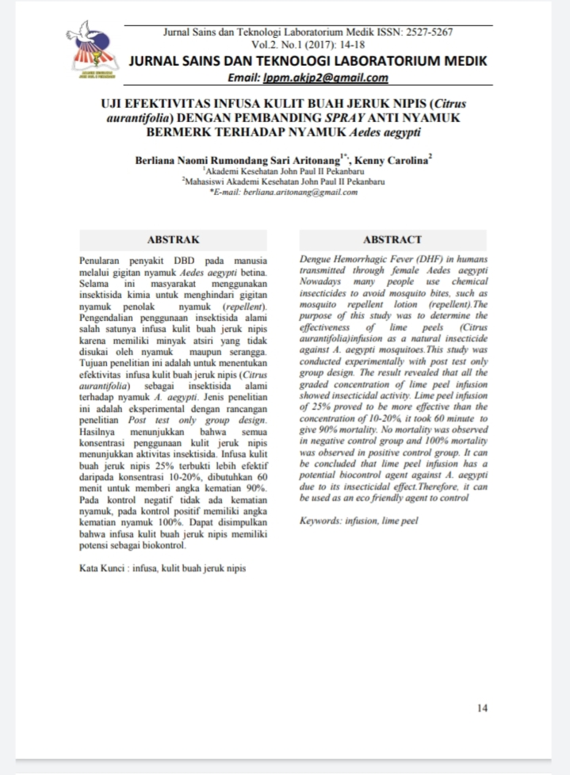

Lampiran 2. Literatur 2

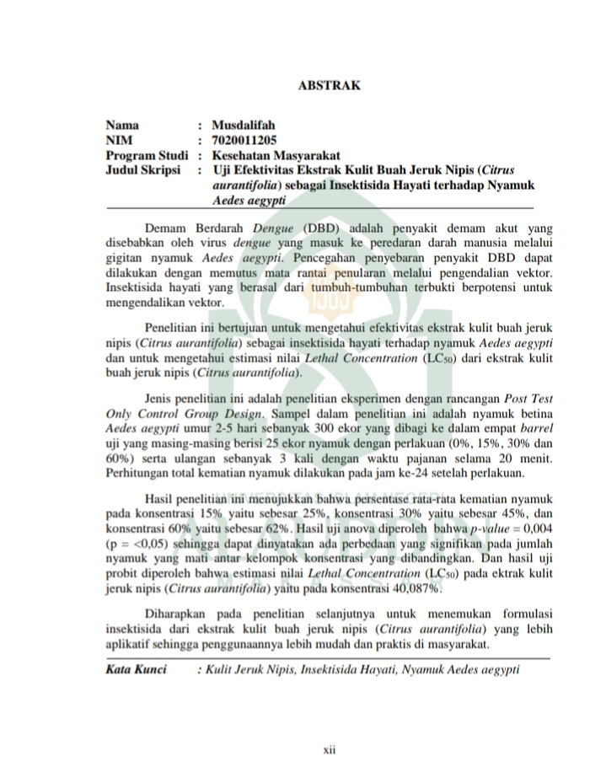

Lampiran 3. Literatur 3

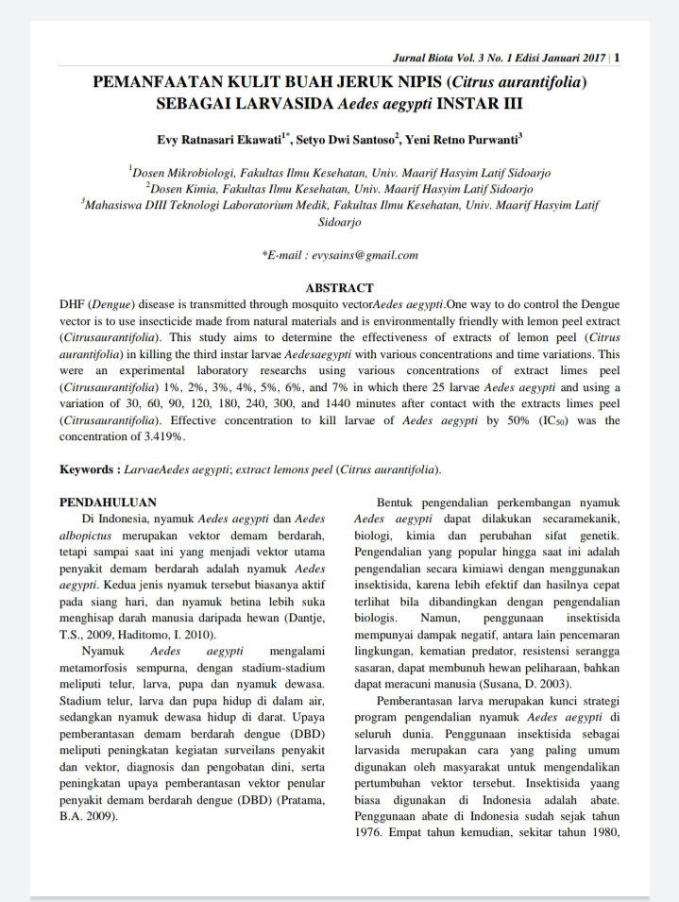

Lampiran 4. Surat Persetujuan Pelaksanaan Penelitian

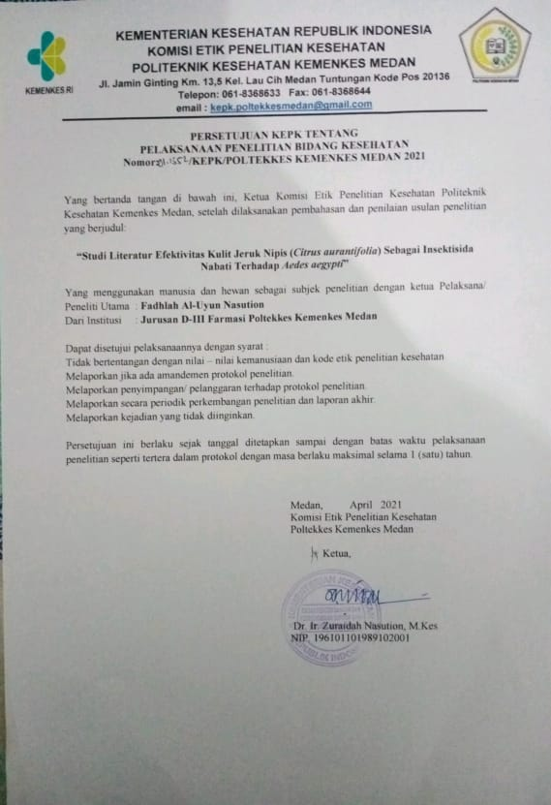

Lampiran 5. Kartu laporan pertemuan bimbingan KTI

3939

